企业级 AI Gateway 系统架构设计
架构模块完整版｜中国境内 MVP 聚焦版｜v2.0
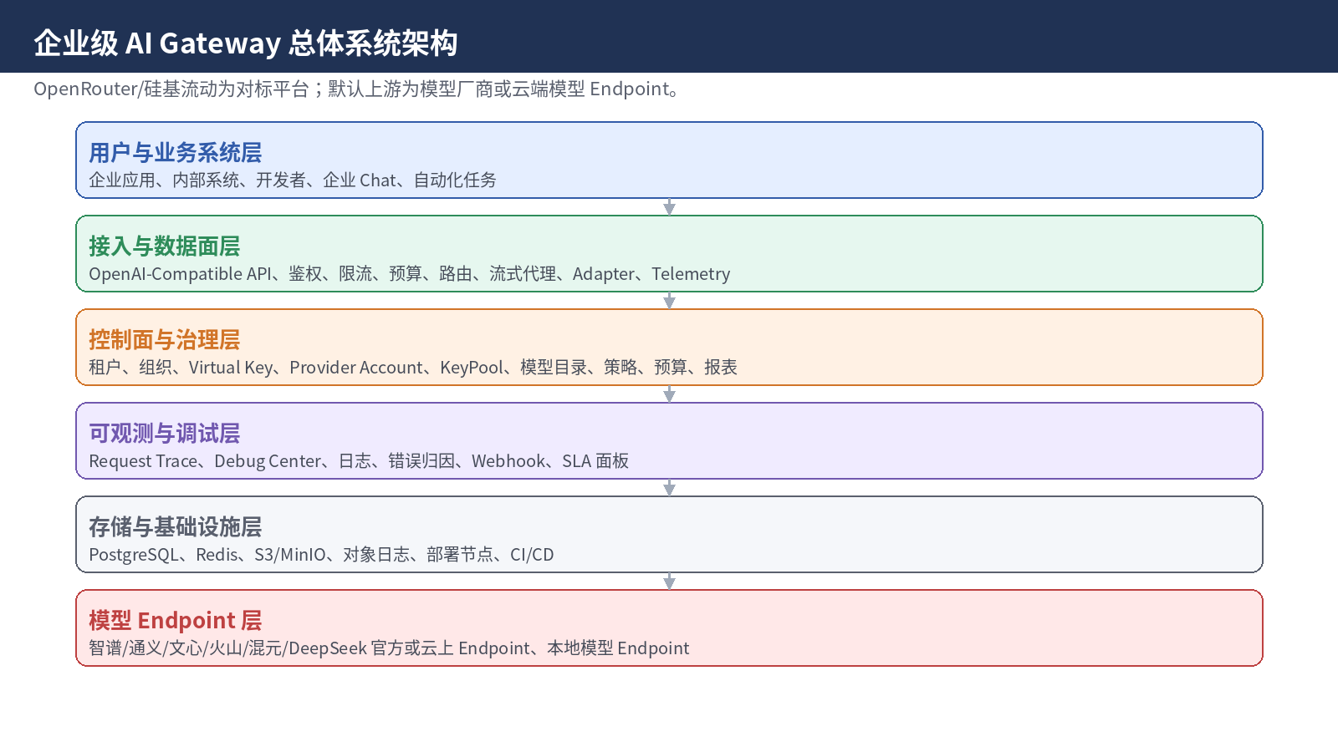
图0-1 总体系统架构概览
定位：对标 OpenRouter、硅基流动等 AI 路由/聚合平台，但产品本体是面向中国企业的 AI Gateway + 治理控制面。

目录
0. 一分钟速览与阅读指南
1. 产品定位、竞品分层与边界
2. MVP 与目标架构范围
3. 系统上下文与逻辑架构
4. 数据面 Data Plane 架构
5. 控制面 Control Plane 架构
6. Provider Adapter 与模型 Endpoint 管理
7. KeyPool 与路由引擎
8. 计费归一化与 FinOps
9. 日志、Trace 与可调试性
10. 控制台、UCD 与开发者体验
11. 安全基线与合规模式
12. 存储架构与数据生命周期
13. 部署架构与扩展路径
14. API、Webhook 与 SDK 设计
15. 核心数据模型与表设计
16. 测试、SRE、风险与 ADR
17. 新员工学习路线与评审清单

0. 一分钟速览与阅读指南

0.1 我们到底做什么
本产品不是模型厂家，也不是简单中转站，而是部署在中国境内、服务中国企业用户的 AI Gateway 与企业治理控制面。它让企业用一个统一入口调用多个模型 Endpoint，并把调用过程中的 Key、成本、预算、路由、日志、审计、调试和开发者体验统一起来。
问题 | 客户现状 | 本产品提供的能力
入口混乱 | 业务系统分别直连不同模型厂商，Key 分散在各项目。 | 统一 OpenAI-Compatible API、Virtual Key、Provider Adapter、KeyPool。
成本不透明 | 不同模型、不同团队、不同项目账单无法对齐。 | 统一 Usage Ledger、成本中心、预算告警、价格锚点、成本报表。
出错难排查 | 上游 401/429/超时/参数不兼容，业务方不知道怎么修。 | Request Explainability Center、智能错误归因、Trace 可视化。
治理缺位 | 无法限制部门预算、用户权限、模型可用范围。 | 租户/项目/环境、RBAC、预算、限流、基础 DLP、审计。
迁移成本高 | 客户已有直连、自研代理、OpenRouter 风格、LiteLLM 风格接入。 | 迁移工具、模型别名、配置导入、SDK 示例。

0.2 本文适合谁阅读
角色 | 建议重点阅读 | 读完后应该能回答
新研发 | 第1-8章、第15章 | 系统有哪些模块，请求怎么走，核心对象是什么。
前端/产品 | 第9-10章、第14章 | 控制台怎么组织，开发者如何接入，调试台怎么做。
后端架构师 | 第3-9章、第12-16章 | 数据面/控制面如何拆分，存储、路由、计费、故障怎么设计。
运维/交付 | 第12-13章、第16章 | 如何部署、扩容、监控、回滚和排障。
售前/老板 | 第0-2章、第13章、第17章 | 产品差异化、MVP范围、商业落地节奏。

0.3 重要纠偏
- OpenRouter 和硅基流动是对标平台、竞品平台和迁移兼容对象，不是本文默认的模型厂家。
- 默认上游是模型厂商或云端模型 Endpoint，例如智谱、通义、文心、火山、混元、DeepSeek 官方/云上服务，或客户本地模型 Endpoint。
- 本文主线是中国境内部署、服务中国企业用户。所谓跨境/数据出境不是 MVP 主链路；如未来客户明确要求接境外模型，可作为独立可选合规模块。
- MVP 不做硬件盒子、不做信创等保全套、不做 MCP 工具治理、不做完整 Agent 平台。它们保留为扩展层。
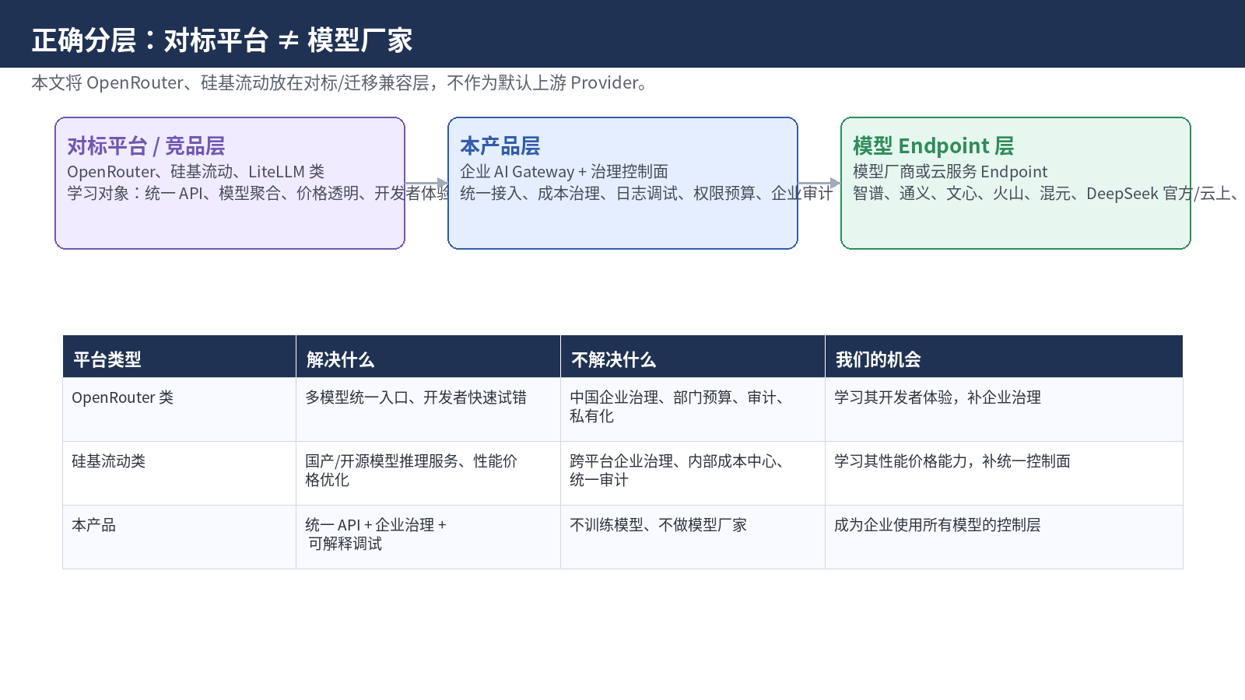
图0-2 正确分层：竞品平台、本产品、模型 Endpoint。

1. 产品定位、竞品分层与系统边界

1.1 产品一句话定位
面向中国企业的 AI Gateway 与治理控制面：统一接入境内模型 Endpoint，统一管理模型调用、开发者接入、Key、路由、成本、预算、Trace、审计和基础安全。

1.2 对标平台与差异化
对象 | 我们学习什么 | 客户为什么还需要我们
OpenRouter 类平台 | 统一 API、模型聚合、开发者体验、价格透明、模型路由思路。 | 它更偏开发者模型市场；中国企业还需要租户、预算、审计、私有化、内部成本中心、可解释调试和本地交付。
硅基流动类平台 | 国产模型推理服务、性能价格比、国产模型生态、可获得性。 | 它提供模型服务能力；企业仍需要跨多个 Endpoint 的统一控制面、账本、治理策略和调试中心。
本产品 | 不做模型厂家，不训练模型；做企业 AI 调用控制层。 | 横跨多个模型 Endpoint，统一企业治理与成本可观测。

1.3 系统硬边界：做什么，不做什么
范围 | 做 | 不做
模型调用 | 统一 API、Provider Adapter、KeyPool、路由、重试、基础 fallback。 | 不训练模型，不托管模型权重，不做模型微调平台。
治理 | Virtual Key、项目、预算、基础 DLP、审计、Trace。 | MVP 不做复杂 Agent 编排，不做完整 RAG/知识库平台。
合规 | 中国境内服务模式、内部/公众服务开关、日志留存与基础审计。 | MVP 不把数据出境作为主路径，不默认接境外模型。
交付 | SaaS 与轻量私有化优先。 | 硬件盒子、信创、等保材料作为 M2/M3 扩展。
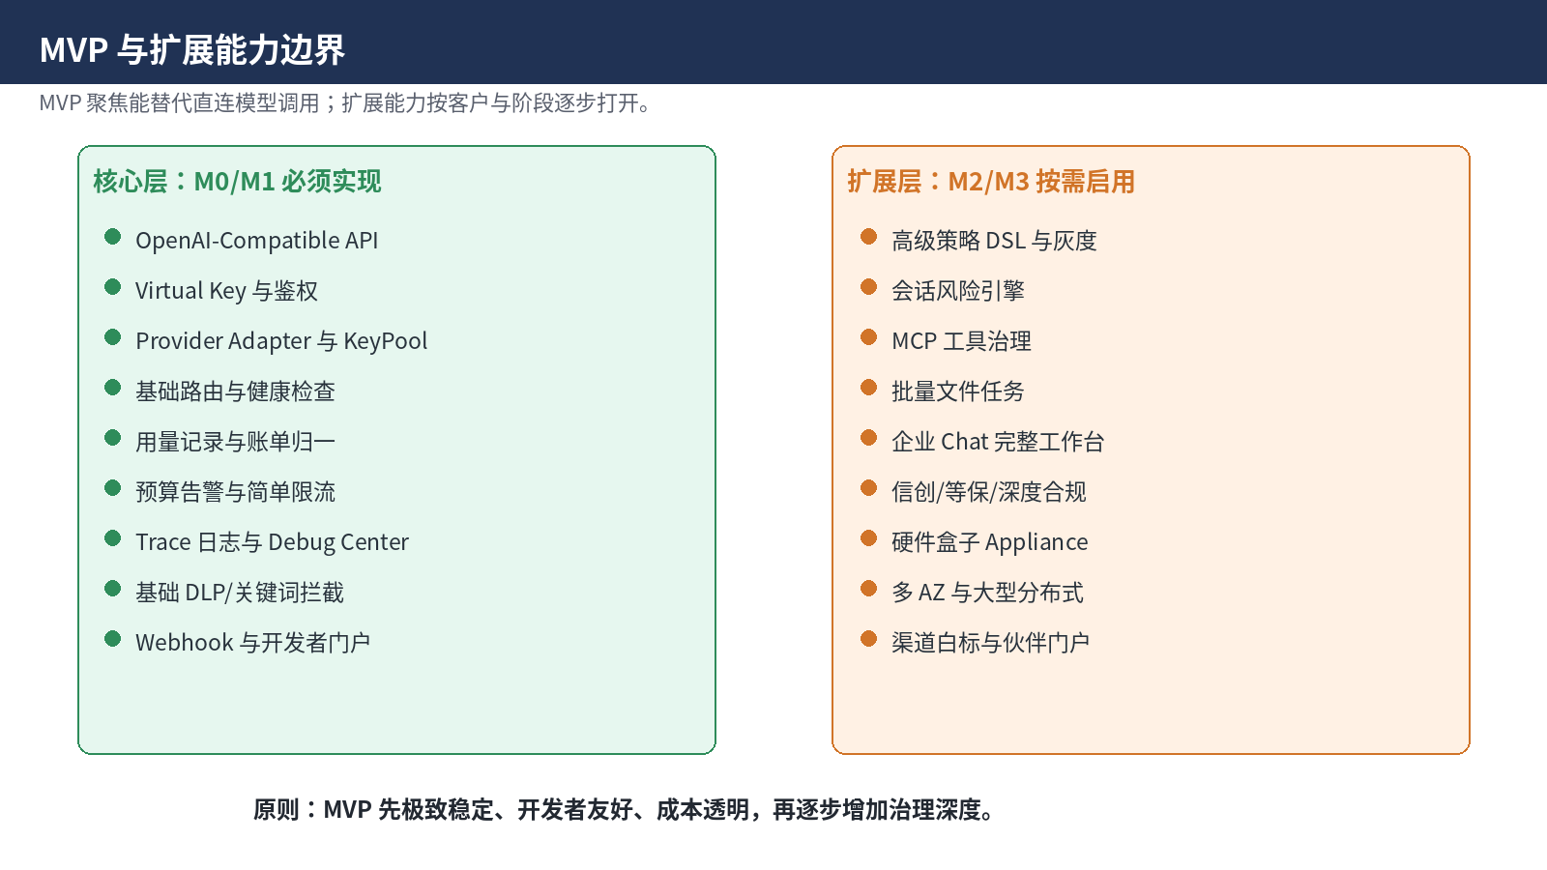
图1-1 MVP 与扩展能力边界。

2. MVP 与目标架构范围

2.1 MVP 验证目标
MVP 的目标不是一次性做完政企级全套治理，而是在最短时间内验证：开发者是否愿意把直连模型调用切到我们的网关；企业是否愿意为统一账单、预算、Trace 和基础治理付费。
阶段 | 时间 | 能力集 | 验证目标
M0 | Week 1-2 | API 代理、Virtual Key、基础 Provider Adapter、基础路由、用量记录。 | 一个开发者 10 分钟内完成第一次调用。
M0.5 | Week 3-4 | 预算告警、基础 DLP、Trace 查询、简单控制台、Webhook。 | 小团队愿意用于真实项目试点。
M1 | Month 2-3 | KeyPool、FinOps 账单、Debug Center、质量-成本路由、SDK。 | 企业 POC 通过，能输出月度成本报表。
M2 | 企业版 | 策略快照、高级安全、虚拟一体机、企业 Chat、批量任务。 | 中大型企业私有化 POC。
M3 | 政企/大型 | 硬件盒子、信创、等保材料、MCP治理、多AZ、大规模SaaS。 | 政企交付与规模化商业化。

2.2 MVP 功能清单
- OpenAI-Compatible Chat/Completions 接口
- Virtual Key 与租户/项目绑定
- Provider Account、Provider Credential、KeyPool 基础管理
- 模型 Endpoint 目录与模型别名
- 基础规则路由、健康检查、超时、非流式重试
- 流式代理与 Inter-Token Timeout Watchdog
- Usage 记录、成本归一化、预算阈值告警
- Request Trace、Debug Center、智能错误归因
- 基础关键词/DLP 拦截
- Webhook、SDK 示例、开发者门户

2.3 MVP 非目标
- 不做硬件盒子交付
- 不做信创全栈适配
- 不做等保全套材料自动生成
- 不做 MCP 工具治理
- 不做完整 Agent 编排
- 不做自研模型推理集群
- 不做复杂跨境数据出境链路
- 不做全文检索日志平台
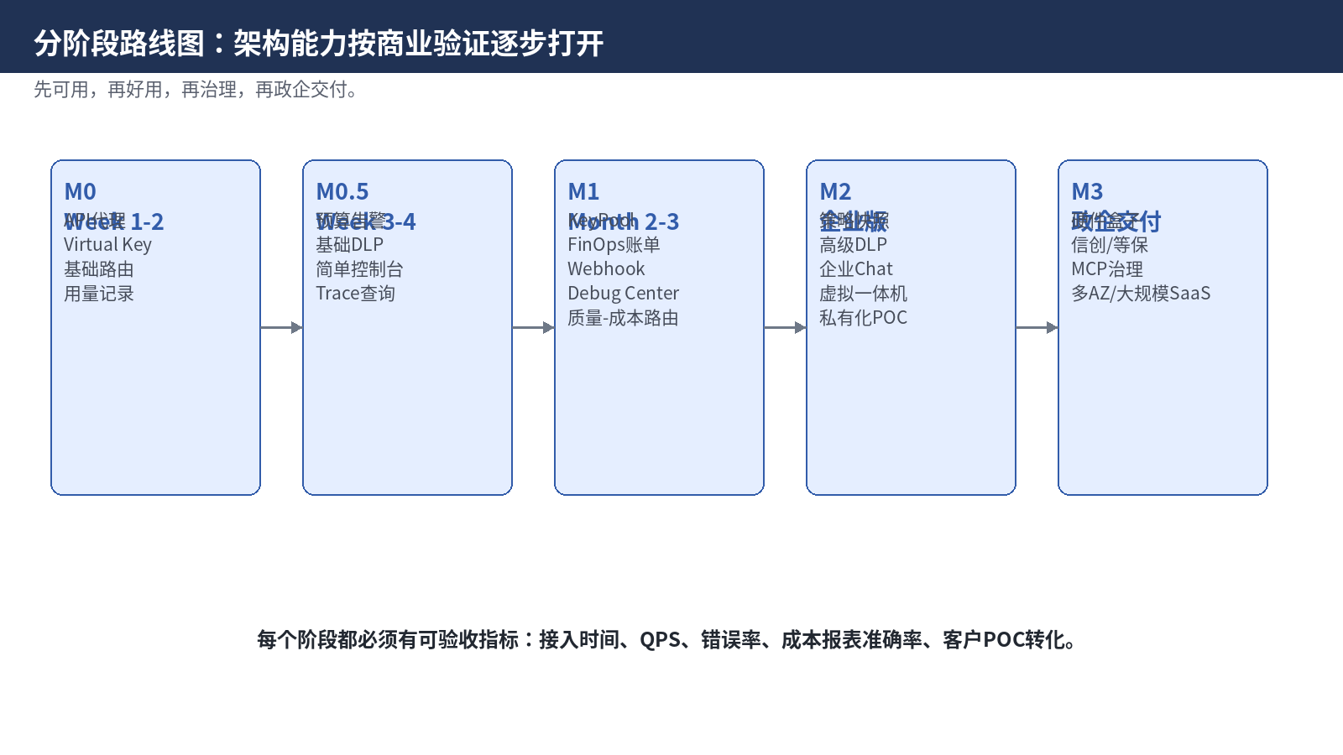
图2-1 分阶段路线图。

3. 系统上下文与逻辑架构

3.1 C4 Context 视图
系统位于企业业务系统与模型 Endpoint 之间。开发者和业务应用只面向本产品的统一 API；企业管理员通过控制面配置模型、Key、路由、预算和审计；模型厂商或云服务端点只作为被调用目标。
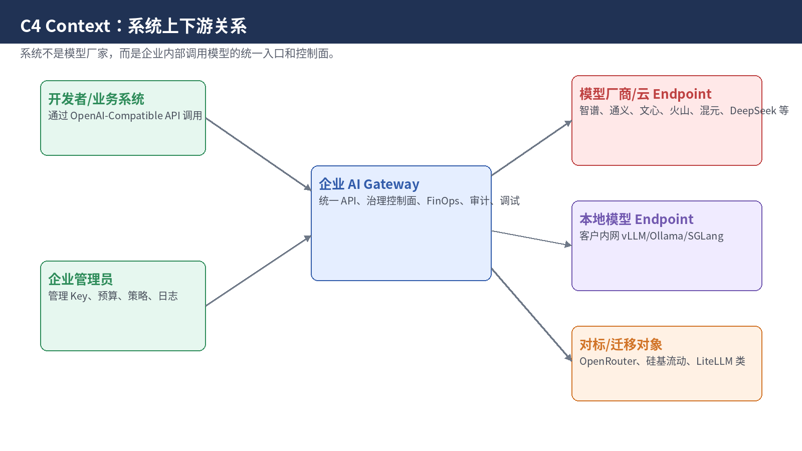
图3-1 C4 Context：系统上下游关系。

3.2 总体逻辑分层
- 用户与业务系统层：业务应用、开发者、企业 Chat、自动化任务。
- 接入与数据面层：API Listener、鉴权、限流、预算、路由、Provider Adapter、流式代理。
- 控制面层：租户、组织、项目、Key、模型目录、路由策略、预算、报表。
- 可观测与调试层：Trace、日志、错误归因、Provider 健康、Webhook。
- 存储与基础设施层：PostgreSQL、Redis、S3/MinIO、部署节点、CI/CD。
- 模型 Endpoint 层：模型厂商、云端模型服务、本地模型服务。
图3-2 总体系统架构。

3.3 核心设计原则
原则 | 解释 | 落地要求
数据面热路径轻量 | 高频请求不能每次查询复杂数据库。 | 租户/Key/路由/预算编译为快照或缓存；复杂报表异步。
控制面低频管理 | 配置、报表、策略管理不在请求热路径。 | 控制面生成配置快照，数据面本地读取。
统一对象模型 | 不同 Provider 字段不一致。 | Adapter 输出统一 Request/Response/Usage/Error。
可解释优先 | 客户要知道为什么失败、为什么贵、为什么路由。 | 每次请求记录 route_reason、policy_reason、cost_reason。
MVP 防过度设计 | 避免早期基础设施复杂化。 | 先 PostgreSQL + Redis + S3/MinIO，后续再引入更多组件。

4. 数据面 Data Plane 架构

4.1 数据面职责
数据面是所有模型调用流量的必经路径。它负责接收 API 请求、鉴权、限流、预算检查、基础安全拦截、路由、选择 Provider Key、调用模型 Endpoint、代理流式输出，并将日志和用量异步发送到可观测与计费链路。
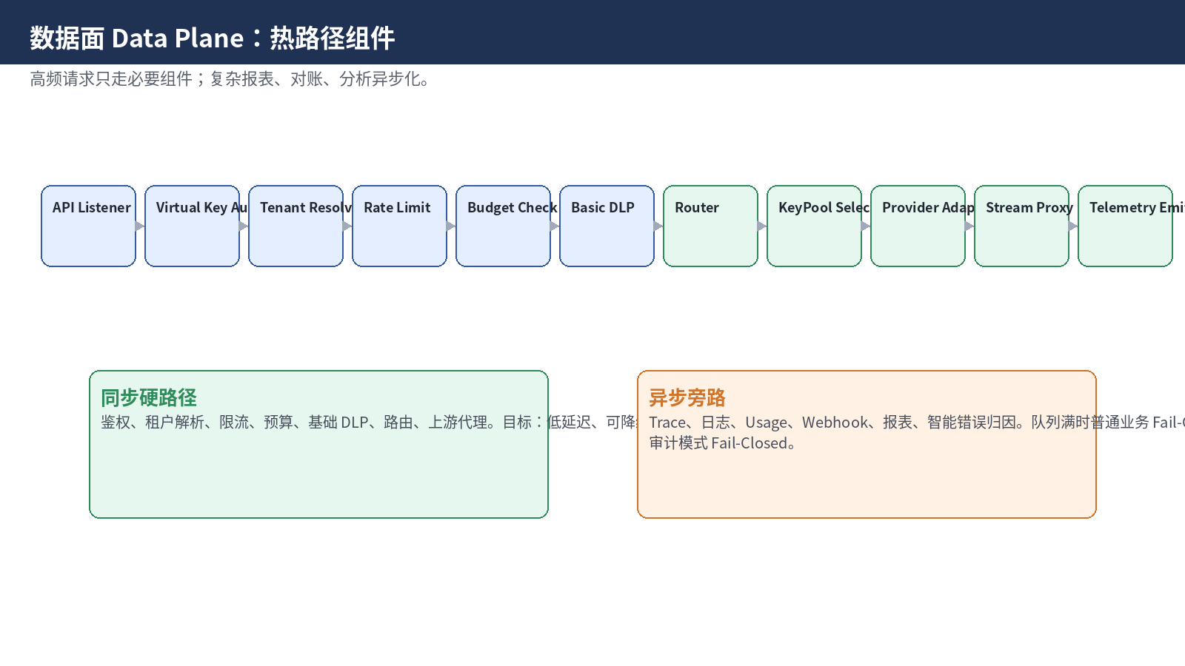
图4-1 数据面热路径组件。

4.2 同步热路径
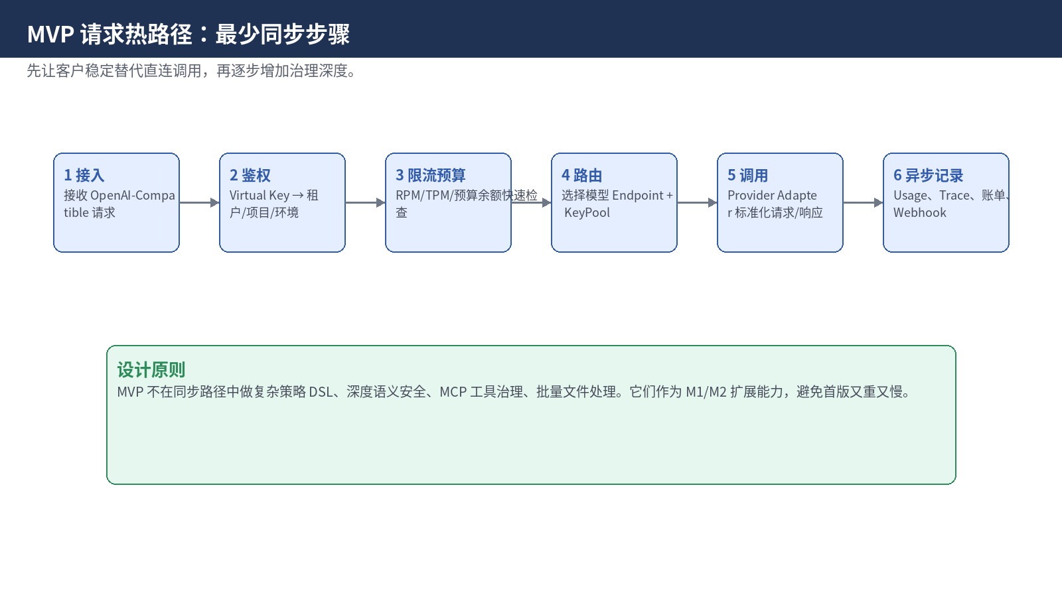
图4-2 MVP 请求热路径。
步骤 | 模块 | 输入 | 输出 | 失败处理
1 | API Listener | HTTP/SSE 请求 | 标准内部 RequestContext | 格式错误返回 invalid_request。
2 | Virtual Key Auth | Authorization Header | tenant_id、project_id、key_id_hash | Key 无效返回 unauthorized。
3 | Rate Limit | 租户/Key/模型维度配额 | allow/deny | 超过限额返回 rate_limited。
4 | Budget Check | 预算快照、预估 token | allow/warn/deny | 预算耗尽返回 budget_exhausted。
5 | Basic DLP | Prompt、metadata | allow/block/mask | 命中强规则返回 policy_blocked。
6 | Router | 模型别名、任务标签、可用端点 | model_endpoint_id、keypool_id | 无可用模型返回 no_route_available。
7 | Adapter Call | 标准请求 | 标准响应/流 | 上游错误归一化。
8 | Telemetry | Trace、Usage、Error | 异步事件 | 普通业务队列满 Fail-Open；强审计模式 Fail-Closed。

4.3 流式请求设计
- 流式请求开始输出后不允许中途切换模型，避免客户端收到混乱上下文。
- 必须实现 Inter-Token Timeout Watchdog：若上游超过阈值没有返回下一个 chunk，主动断开并释放资源。
- 客户端断开后，数据面必须感知并关闭上游连接，防止 Zombie Streams 占满连接池。
- 输出安全检测和 Usage 统计走旁路，不能阻塞正常流式首字延迟。
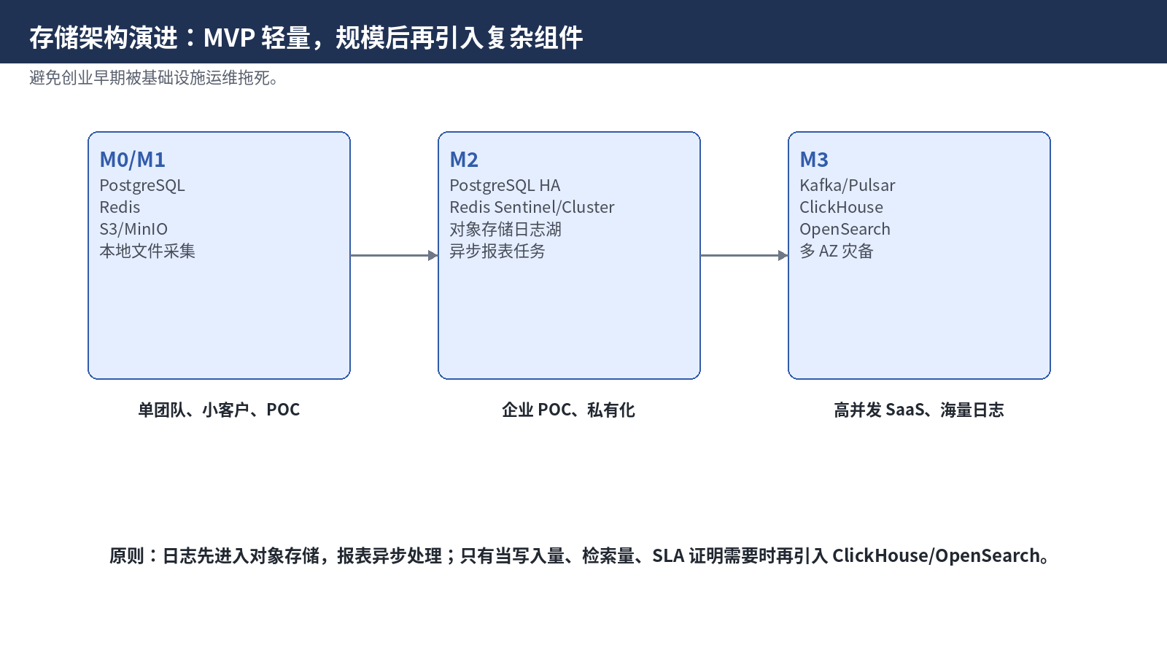
图4-3 流式 Watchdog 与安全旁路。

4.4 数据面模块详细设计
模块 | 核心职责 | 关键状态 | MVP实现建议
API Listener | 接收 REST/SSE 请求，兼容 OpenAI 风格 API。 | request_id、trace_id、client_ip、sdk_version | FastAPI/Go HTTP Server 均可；先实现 chat/completions。
Auth Resolver | 解析 Virtual Key，绑定租户/项目/环境。 | tenant_id、project_id、virtual_key_id_hash | Key 元数据缓存到 Redis，本地内存二级缓存。
Rate Limiter | 租户、Key、模型、接口维度限流。 | RPM、TPM、并发连接数 | MVP Redis 计数；单节点可先内存+Redis。
Budget Guard | 预算阈值、余额、试用额度检查。 | budget_remaining、quota_type | MVP 先做阈值告警和硬阻断。
Basic DLP | 关键词/正则/敏感实体基础拦截。 | rule_id、matched_text_hash | MVP 不做复杂语义模型，避免延迟。
Router | 模型别名解析，选择端点和 KeyPool。 | route_rule_id、candidate_models、reason | MVP 规则优先，后续质量成本路由。
Provider Adapter | 请求/响应/错误/用量归一化。 | provider_id、adapter_version | 每个 Adapter 必须有契约测试。
Stream Proxy | 流式代理、超时、断连清理。 | stream_id、last_chunk_at | Watchdog + cancel upstream。
Telemetry Emitter | 异步发送 Trace、Usage、Webhook 事件。 | event_id、queue_status | 队列满按 Fail-Open/Fail-Closed 策略处理。

5. 控制面 Control Plane 架构

5.1 控制面职责
控制面服务企业管理员、开发者、财务、安全和运维角色。它提供配置管理、用户权限、Key 管理、Provider 管理、路由规则、预算、账单、日志查询、调试中心、Webhook 和开发者门户。控制面不直接承载高频模型流量。
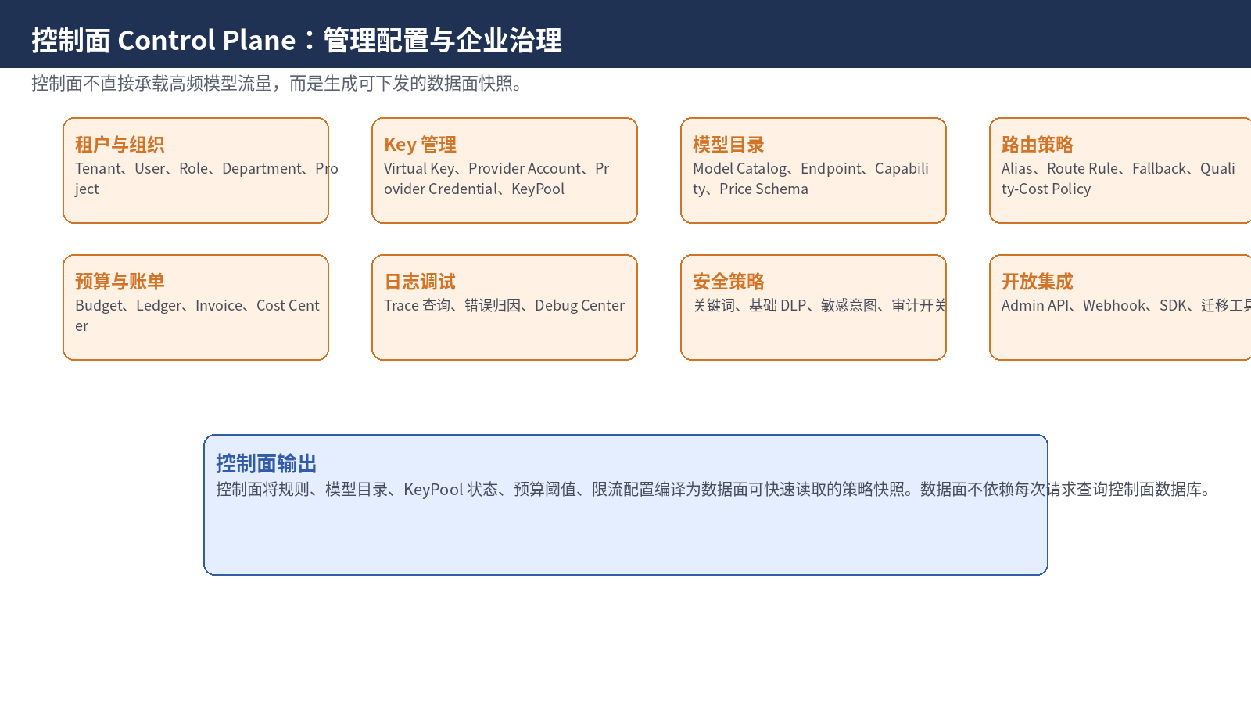
图5-1 控制面模块。

5.2 控制面服务拆分
服务 | 职责 | 主要表 | 对外接口
Tenant Service | 租户、用户、组织、角色、项目、环境。 | tenant、user、role、project、environment | Admin API / console。
Credential Service | Virtual Key、Provider Account、Provider Credential、KeyPool。 | virtual_key、provider_account、provider_credential、keypool | Key CRUD、校验、禁用。
Model Catalog Service | 模型端点、能力标签、价格 schema、可用区。 | model_endpoint、model_capability、price_schema | 模型目录、能力查询。
Route Service | 模型别名、路由规则、质量成本策略。 | model_alias、route_rule、route_snapshot | 策略 CRUD、Dry Run。
FinOps Service | 用量账本、预算、成本中心、报表。 | usage_ledger、budget、cost_center | 账单查询、预算配置。
Trace Service | 请求日志、错误归因、Debug Center。 | request_trace、provider_error | Trace 查询、错误诊断。
Webhook Service | 订阅、签名、重试、死信。 | webhook_subscription、webhook_delivery | 事件订阅与重放。
Developer Portal | SDK、文档、示例、调试台。 | docs metadata | 前端页面与示例生成。

5.3 快照机制：控制面如何影响数据面
- 控制面每次修改路由、KeyPool、预算、限流、基础 DLP 规则时，生成配置版本。
- 数据面定期拉取或接收推送，将配置保存到 Redis/本地内存。
- 每次请求记录使用的 snapshot_version，方便排障和回滚。
- MVP 可先实现租户级配置版本号；M1 再加入灰度和并发冲突处理。

5.4 控制面降级策略
- 控制面短暂不可用时，数据面继续使用最近一次有效快照处理流量。
- 如果 Key/预算快照超过最大有效期，数据面进入保护模式：普通内部业务可继续有限放行，高风险业务阻断。
- 控制面恢复后，数据面重新同步配置并上报期间的请求摘要。

6. Provider Adapter 与模型 Endpoint 管理

6.1 设计目标
Provider Adapter 的目标是屏蔽不同模型端点之间的 API、字段、错误码、计费、流式行为差异。上层路由、计费和调试只依赖统一内部对象。
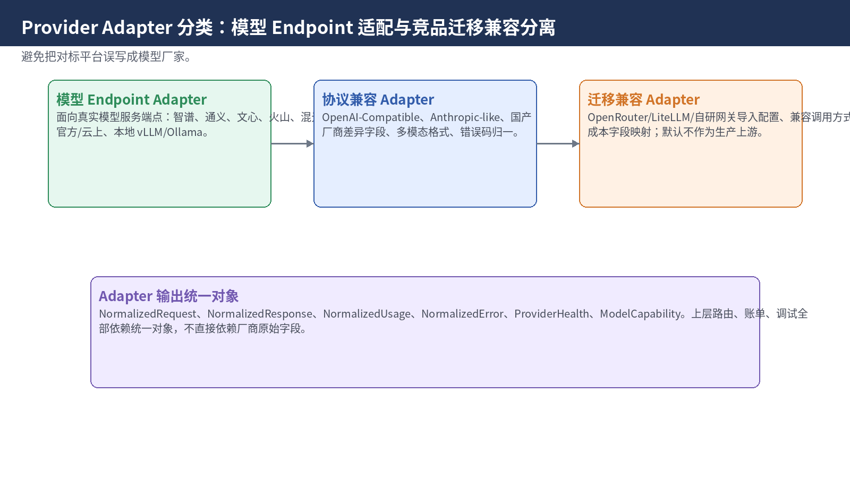
图6-1 Provider Adapter 分类。

6.2 内部标准对象
对象 | 关键字段 | 说明
NormalizedRequest | tenant_id、project_id、model_alias、messages、stream、metadata | 进入 Adapter 前的统一请求。
NormalizedResponse | request_id、model_endpoint_id、content、finish_reason | 非流式统一响应。
NormalizedStreamEvent | event_type、delta、usage_delta、error_code | 流式统一事件。
NormalizedUsage | input_tokens、output_tokens、cache_tokens、cost_cny、raw_usage | 计费和报表统一口径。
NormalizedError | error_code、provider_error_code、retryable、user_action | 用于智能错误归因。
ProviderHealth | latency_p95、error_rate、rate_limit_status、last_probe_at | 用于路由和 SLA 面板。

6.3 Adapter 契约测试
- 每个 Provider Adapter 必须有请求参数兼容测试、错误码映射测试、流式响应测试、Usage 字段测试。
- 厂商 API 更新时，先新增 adapter_version，再按租户灰度切换。
- 系统应有周期性探测任务，发现上游接口行为变化后产生 provider_contract_changed 告警。
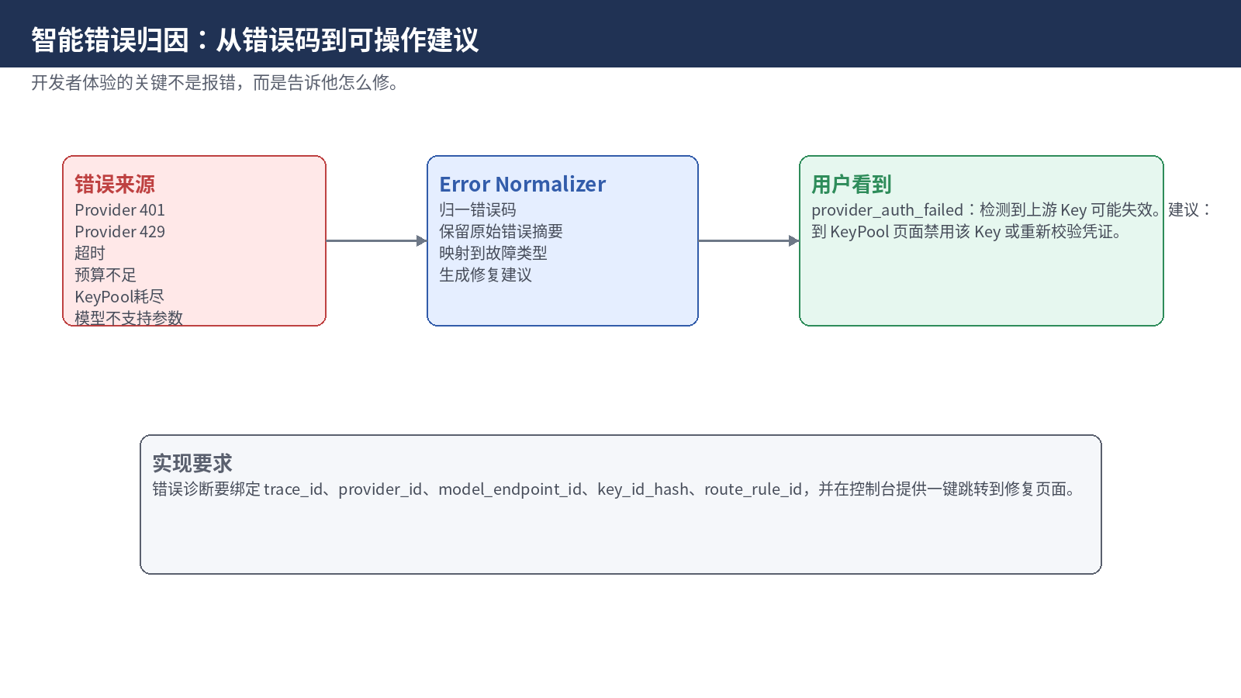
图6-2 智能错误归因链路。

7. KeyPool 与路由引擎

7.1 KeyPool 设计
企业通常会配置多个上游 Key。KeyPool 是对多个 Provider Credential 的统一管理对象，负责在可用 Key 中按健康度、配额、权重、限流状态选择一个最合适的 Key。
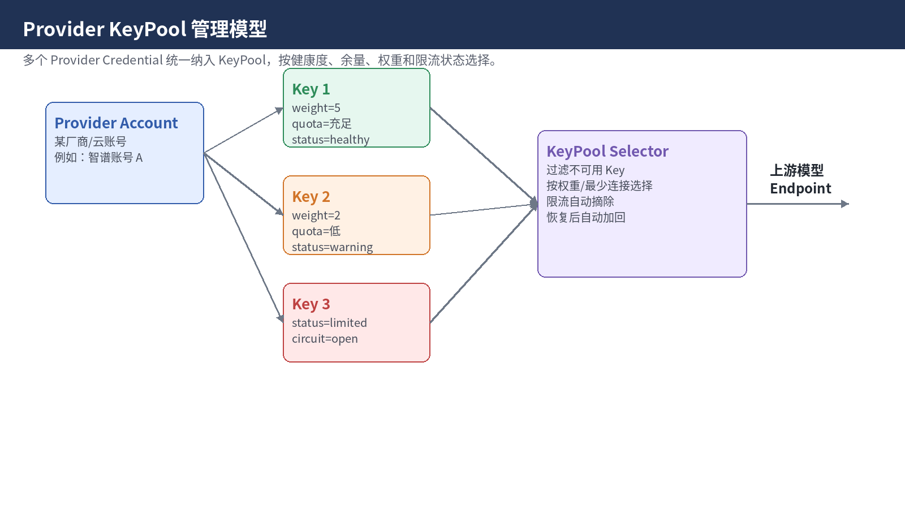
图7-1 Provider KeyPool 管理模型。
字段 | 含义 | 用途
keypool_id | KeyPool 唯一 ID | 路由规则绑定。
provider_account_id | 所属上游账号 | 区分不同厂商/云账号。
credential_id_hash | 密钥哈希 ID | 不暴露明文。
weight | 选择权重 | 多 Key 负载均衡。
quota_remaining | 估算剩余额度 | 避免选中即将耗尽 Key。
rate_limit_status | normal/warn/limited | 限流摘除与恢复。
circuit_status | closed/open/half_open | 熔断控制。
last_success_at | 最近成功时间 | 健康度判断。

7.2 路由引擎
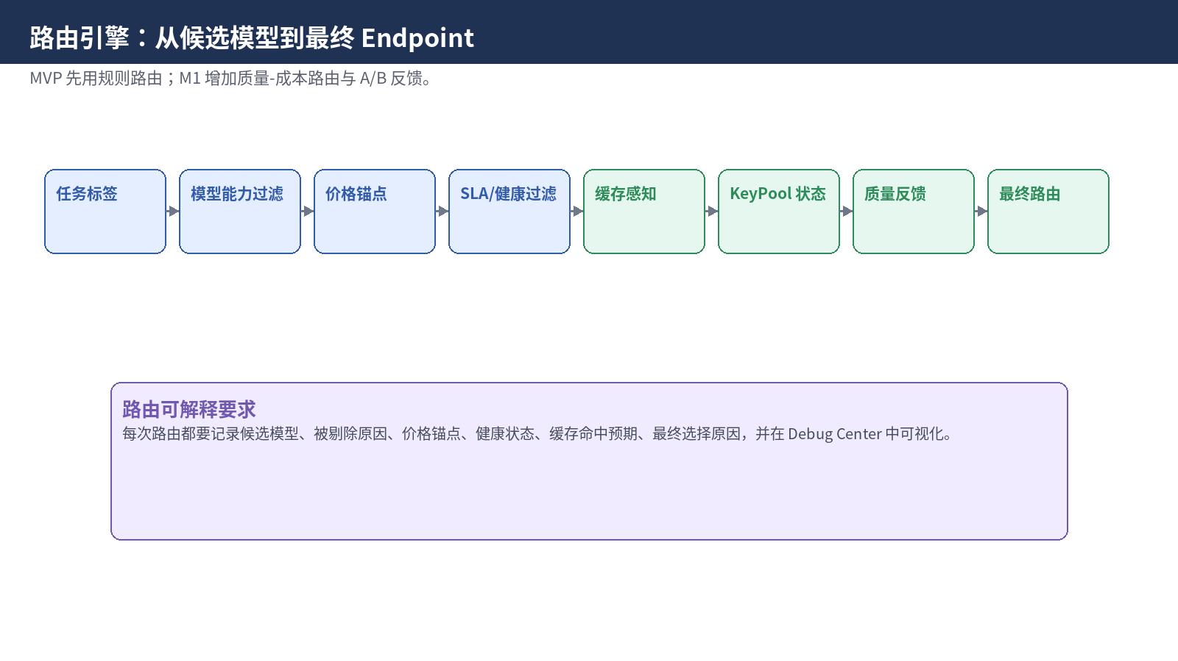
图7-2 路由决策流水线。
- MVP：支持模型别名、固定路由、按健康状态过滤、按成本优先或手动优先级选择。
- M1：支持价格锚点、质量-成本路由、A/B 测试、缓存感知路由。
- M2：支持更复杂策略 DSL、灰度路由、按用户/部门/项目路由。

7.3 质量-成本路由
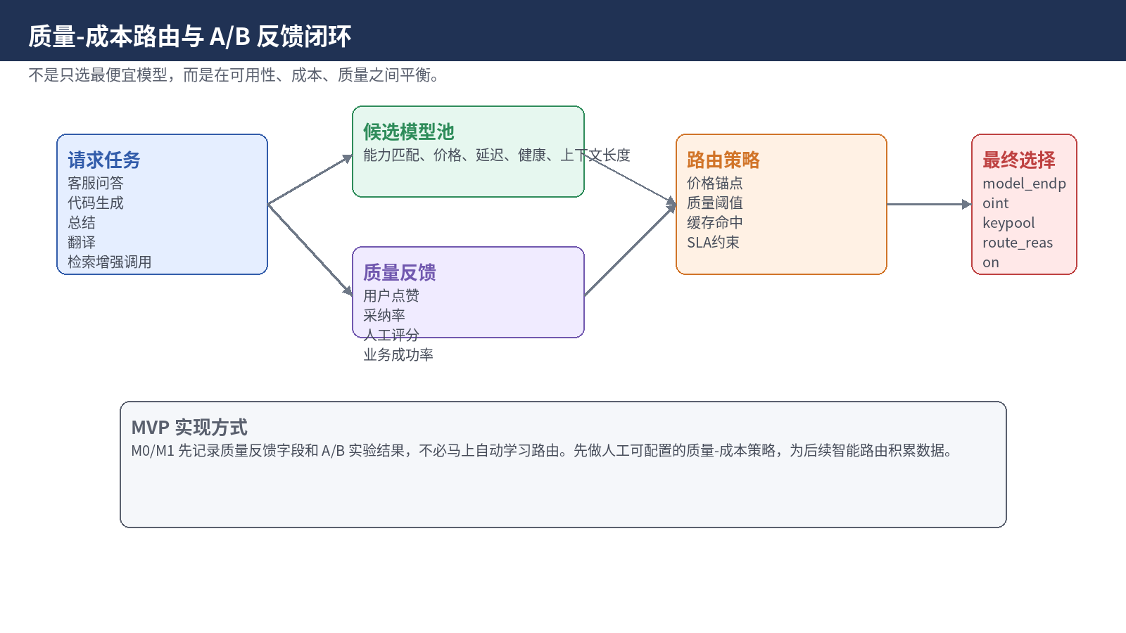
图7-3 质量-成本路由与反馈闭环。
指标 | 来源 | 路由用途
cost_per_1k_tokens | price_schema + usage | 控制成本不超过价格锚点。
latency_p95 | Provider 探测 + 请求 Trace | 过滤高延迟端点。
success_rate | Trace 聚合 | 避免故障端点。
quality_score | 用户反馈、采纳率、业务成功率 | 选择性价比最高模型。
cache_hit_ratio | Usage 与路由日志 | 提高长上下文任务缓存命中。

7.4 缓存感知路由
- 对长 System Prompt 或固定前缀计算 prompt_fingerprint。
- Cache Key 必须包含 tenant_id、virtual_key_id、data_class、model_endpoint_id、prompt_fingerprint，防止跨租户缓存泄露。
- 同一 prompt_fingerprint 优先路由到同一上游 Key 或端点，以提高原生 Prompt Cache 命中率。
- 语义缓存不进入 MVP，避免缓存投毒和权限越权风险。
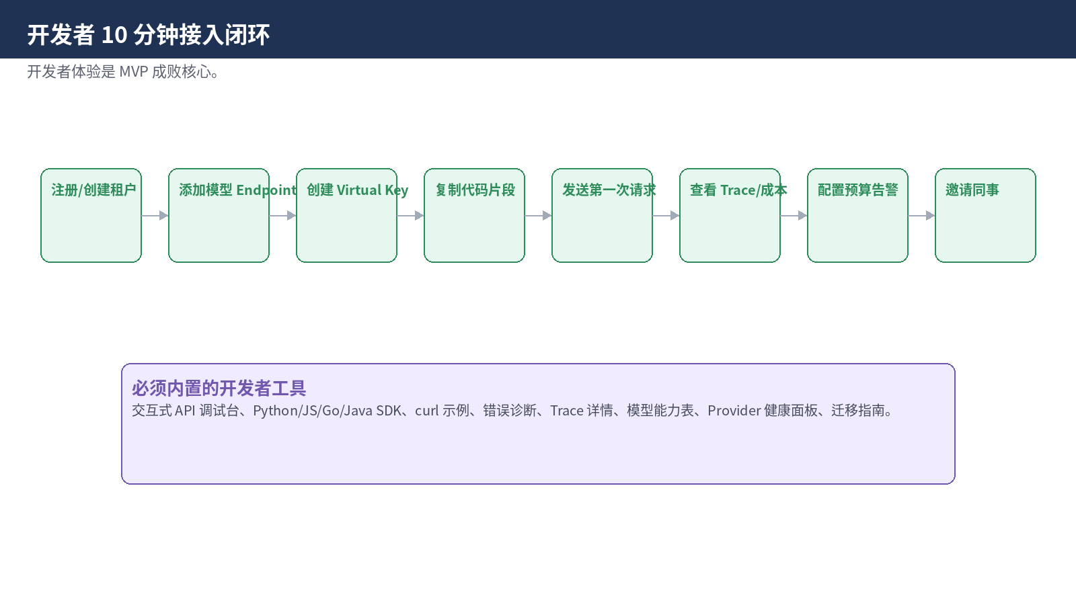
图7-4 缓存感知路由。

8. 计费归一化与 FinOps

8.1 为什么需要计费归一化
不同模型端点在价格、币种、计费维度、Usage 字段上都可能不同。系统必须同时保存原始账单口径和内部归一化口径，才能做跨模型、跨项目、跨部门成本对比。
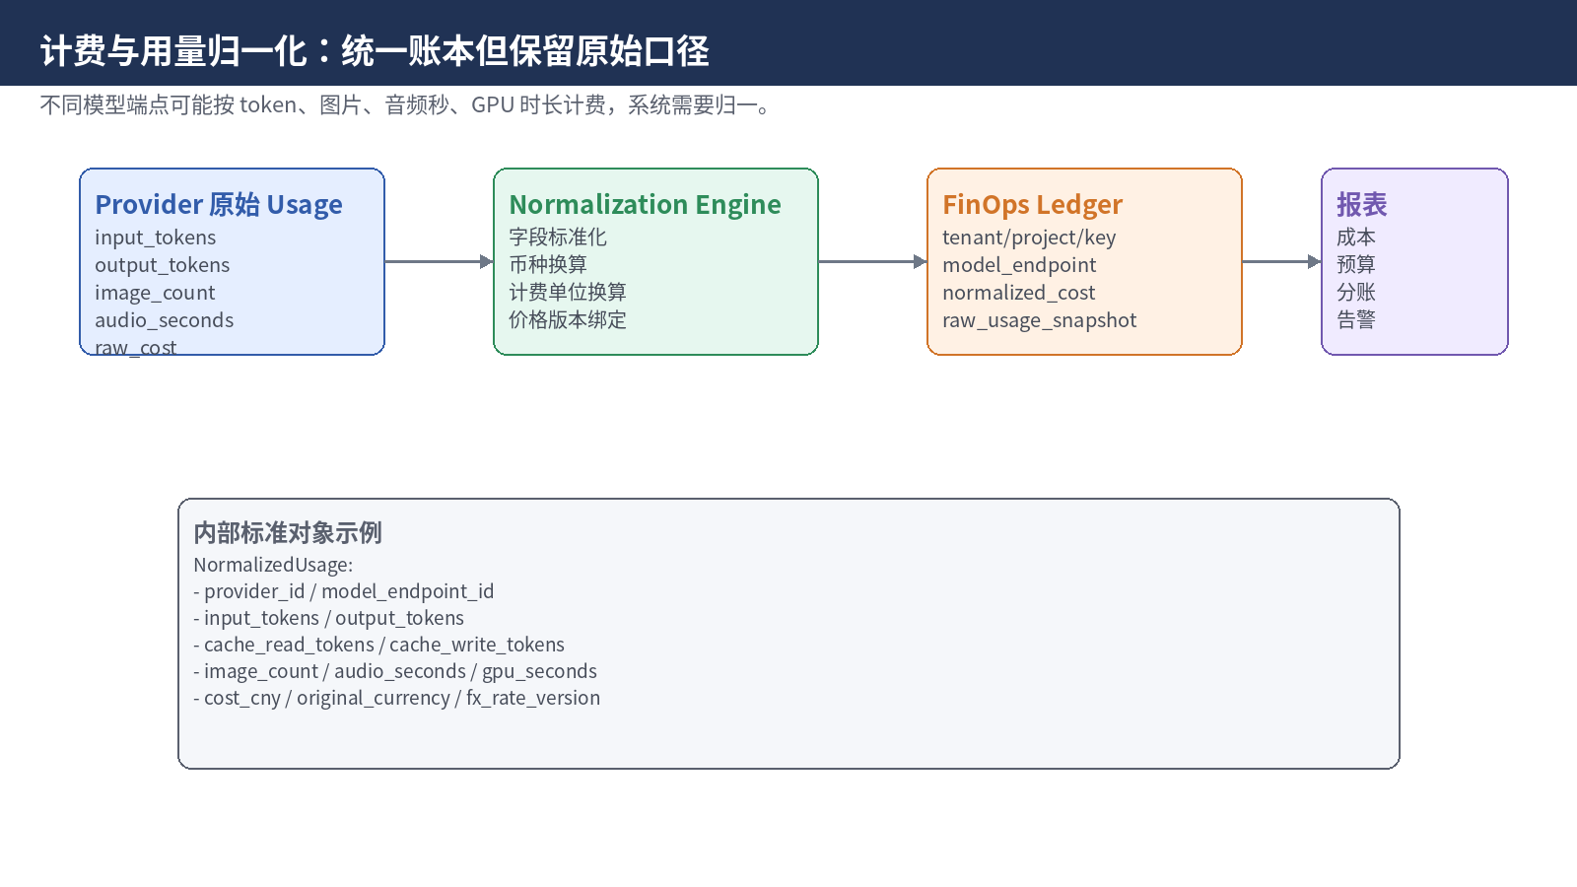
图8-1 计费与用量归一化。

8.2 Price Schema
字段 | 说明 | 示例
price_schema_id | 价格规则版本 ID | zhipu-glm-4.5-v202607
billing_dimensions | 计费维度 | input_token、output_token、image、audio_second、gpu_second
currency | 原始币种 | CNY / USD
unit_price | 单位价格 | 每千 token / 每张图 / 每秒音频
effective_from/to | 生效时间 | 用于历史回溯。
provider_raw_mapping | 厂商字段映射 | prompt_tokens → input_tokens。

8.3 Usage Ledger
字段 | 说明
request_id | 与 Trace 一一关联。
tenant_id / project_id / virtual_key_id | 成本归属。
provider_id / model_endpoint_id | 实际消费对象。
raw_usage_json | 上游原始 usage，审计使用。
normalized_usage_json | 内部统一 usage。
cost_cny | 人民币成本，用于中国境内账本。
quota_type | paid/free/trial/gift，区分正式额度和赠送额度。
price_schema_version | 价格版本，防止历史账单被新价格污染。

8.4 预算与告警
- 预算维度：租户、部门、项目、Virtual Key、模型别名。
- 告警阈值：50%、80%、95%、100%。
- 预算耗尽策略：告警、限流、阻断、降级到低价模型。
- MVP 先做预算告警和硬阻断；后续加入自动止损和一键提额审批。

9. 日志、Trace 与可调试性

9.1 可调试性目标
客户接入 AI Gateway 后，最常见的问题不是“有没有日志”，而是“为什么这个请求失败、为什么这个模型被选中、为什么成本这么高”。因此系统必须把可调试性做成核心产品能力。
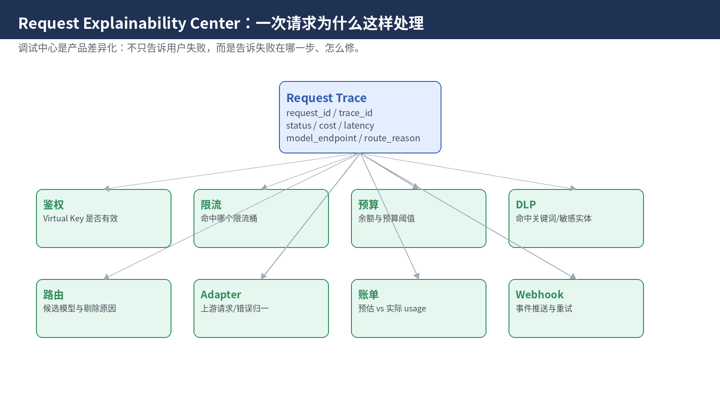
图9-1 Request Explainability Center。

9.2 Request Trace 字段
字段组 | 字段 | 说明
身份 | tenant_id、project_id、virtual_key_id_hash、user_id | 用于权限与成本归属。
请求 | request_id、trace_id、model_alias、stream、input_token_estimate | 用于排查请求来源。
策略 | snapshot_version、route_rule_id、budget_status、dlp_rule_id | 解释为什么放行/阻断/路由。
路由 | candidate_models、selected_endpoint、keypool_id、route_reason | 解释最终选择。
上游 | provider_latency、provider_status、provider_error_raw | 定位上游问题。
成本 | estimated_cost、actual_cost、price_schema_version | 解释账单。
结果 | status、error_code、user_action_hint | 给开发者可操作建议。

9.3 Debug Center 页面结构
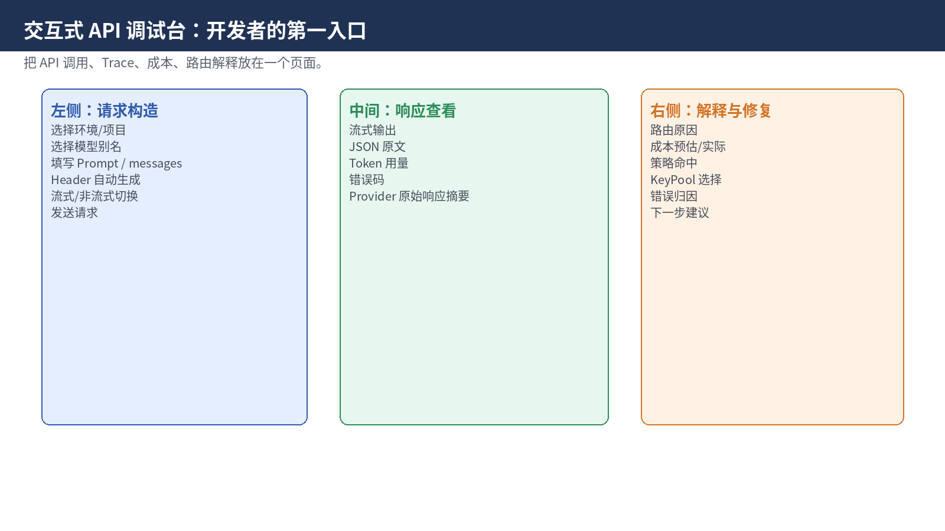
图9-2 交互式 API 调试台。
- 请求概览：状态、耗时、模型、成本、Token。
- 鉴权与权限：Key 是否有效，属于哪个项目。
- 路由解释：候选模型、剔除原因、最终选择。
- 策略解释：预算、限流、DLP、模型能力。
- 上游错误：原始错误摘要、归一错误码、修复建议。
- 账单解释：预估与实际差异、价格版本、额度类型。
- Webhook 状态：是否推送成功，失败是否进入死信。

9.4 错误归因示例
归一错误码 | 可能原因 | 系统建议
provider_auth_failed | 上游 Provider Key 失效或权限不足。 | 进入 KeyPool 页面重新校验或禁用该 Key。
provider_rate_limited | 某个上游 Key 被限流。 | 临时摘除该 Key，增加 KeyPool 容量或降低并发。
no_route_available | 模型别名没有可用端点。 | 检查模型目录、路由规则和 Provider 健康状态。
budget_exhausted | 项目预算耗尽。 | 提高预算、切换低价模型或暂停调用。
invalid_model_parameter | 参数不被目标模型支持。 | 查看模型能力表，删除不支持参数。

10. 控制台、UCD 与开发者体验

10.1 控制台信息架构
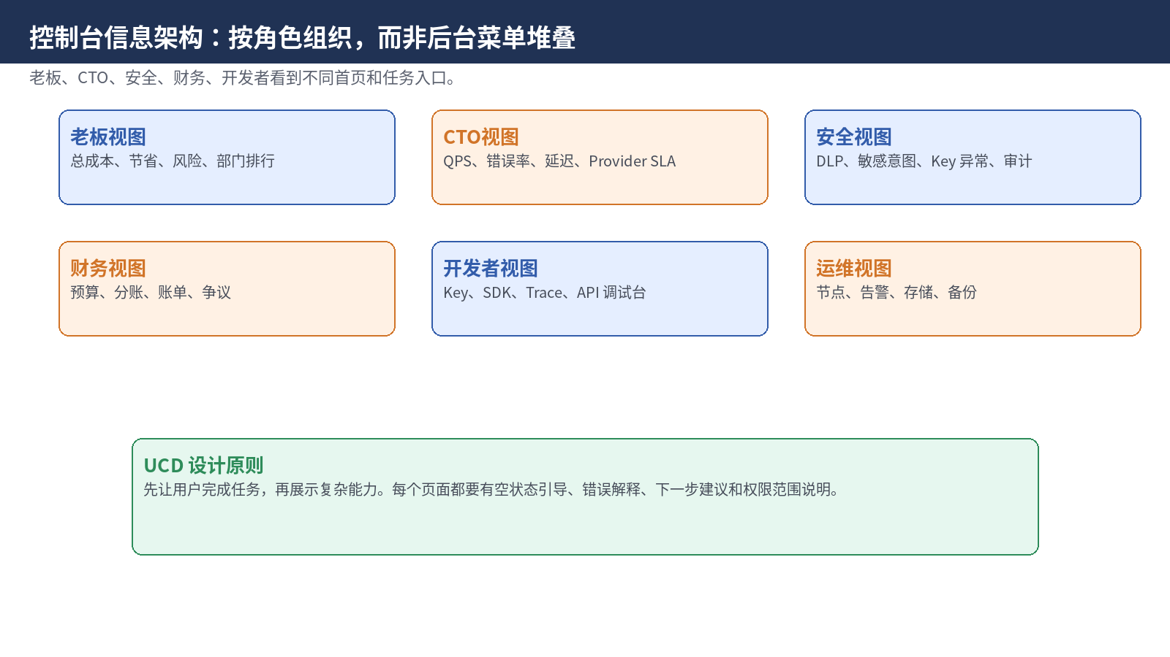
图10-1 控制台按角色组织。

10.2 开发者体验闭环
图10-2 开发者 10 分钟接入闭环。

10.3 用户 Chat UI
企业 Chat UI 不是 MVP 必需，但它是销售演示和内部试用的重要入口。MVP 可以先做 Playground；M1/M2 再升级为企业 Chat。
能力 | MVP Playground | M1/M2 企业 Chat
模型选择 | 模型别名选择 | 根据用户权限展示可用模型。
成本显示 | 显示预估 token 和成本 | 会话级成本、部门预算剩余。
Trace查看 | 请求后跳转 Trace | 消息级路由、缓存、安全策略提示。
文件上传 | 不做或仅文本 | 文件解析、批量任务、DLP。
团队能力 | 单人调试 | 会话分享、导出、审计策略。

10.4 多语言与本地化
- 内部字段和错误码使用稳定英文 code，展示层再做中文/英文映射。
- 控制台、错误提示、Webhook 文档、SDK 文档、账单导出均支持语言模板。
- MVP 优先中文界面和英文 API 文档；后续补全英文控制台。
- 金额默认人民币；如保留外币原始成本，需要绑定汇率版本。

10.5 管理员 AI 助手边界
- MVP 不做 AI 管理助手。
- 后续如启用，默认只读，不允许通过助手直接修改策略、禁用 Key、变更预算。
- 助手查询必须走同一租户权限体系，所有查询写审计日志。

11. 安全基线与中国境内服务模式

11.1 安全基线
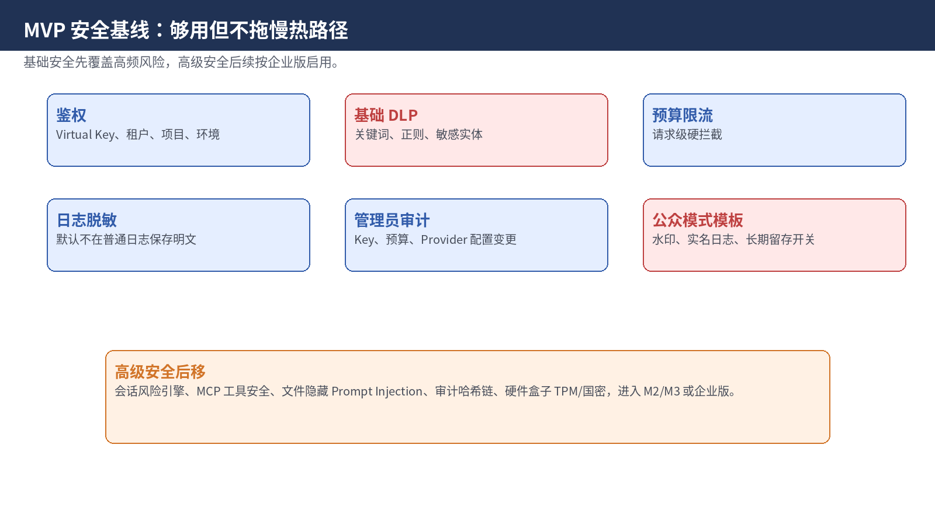
图11-1 MVP 安全基线。

11.2 internal_only / public_service 模式
模式 | 适用场景 | 默认策略
internal_only | 企业内部研发、内部应用、员工工具。 | 默认不启用公众服务合规模板；仍保留日志、预算、基础安全。
public_service | 面向境内公众用户提供生成式 AI 能力的业务。 | 启用内容标识、用户日志、长期留存、输入输出审核模板。

11.3 境内服务边界
- 默认部署在中国境内，服务中国企业客户。
- 数据、日志、账单、审计默认保留在境内基础设施。
- 默认接入境内可用模型 Endpoint。
- 如未来客户明确要求接境外模型，作为独立可选合规模块，不进入 MVP 主链路。

11.4 基础 DLP 设计
- MVP 支持关键词、正则、基础敏感实体识别。
- 规则可按租户、项目、环境启用。
- 命中结果只记录规则 ID 和匹配摘要哈希，普通日志不保存敏感明文。
- 复杂语义风险检测、会话风险引擎、文件隐藏 Prompt Injection 防护放到 M2。

12. 存储架构与数据生命周期

12.1 MVP 存储原则
图12-1 存储架构演进。
数据类型 | MVP 存储 | 说明
配置主数据 | PostgreSQL | 租户、用户、项目、Key、Provider、模型、路由、预算。
热状态 | Redis | Key 元数据缓存、限流计数、预算快照、Provider 健康。
请求 Trace | PostgreSQL + 对象存储 | 短期查询入库，完整日志可异步归档。
Usage Ledger | PostgreSQL | 账单和报表基础数据。
原始日志 | S3/MinIO | 按天分区、压缩归档，后续可转 Parquet。
Webhook 死信 | PostgreSQL + S3/MinIO | MVP 先保留可重放记录。

12.2 数据保留建议
数据 | 默认保留 | 可配置项
Trace 可查询热数据 | 30天 | 企业版可延长。
Usage Ledger | 长期保留 | 账单数据不建议物理删除。
普通请求日志 | 30-180天 | 按套餐/租户配置。
审计日志 | 1-3年 | public_service 模式可更长。
Redis 会话缓存 | 分钟级到小时级 | 过期自动清理。

12.3 数据删除与导出
- 支持租户级数据导出：配置、账单、Trace 摘要、审计日志。
- 支持项目级清理：禁用 Key、删除路由、清理缓存。
- 删除流程要联动 PostgreSQL、Redis、对象存储索引和 Webhook 死信。
- 账单和强审计数据遵循保留期策略，不应被普通管理员随意删除。

13. 部署架构与扩展路径

13.1 部署策略
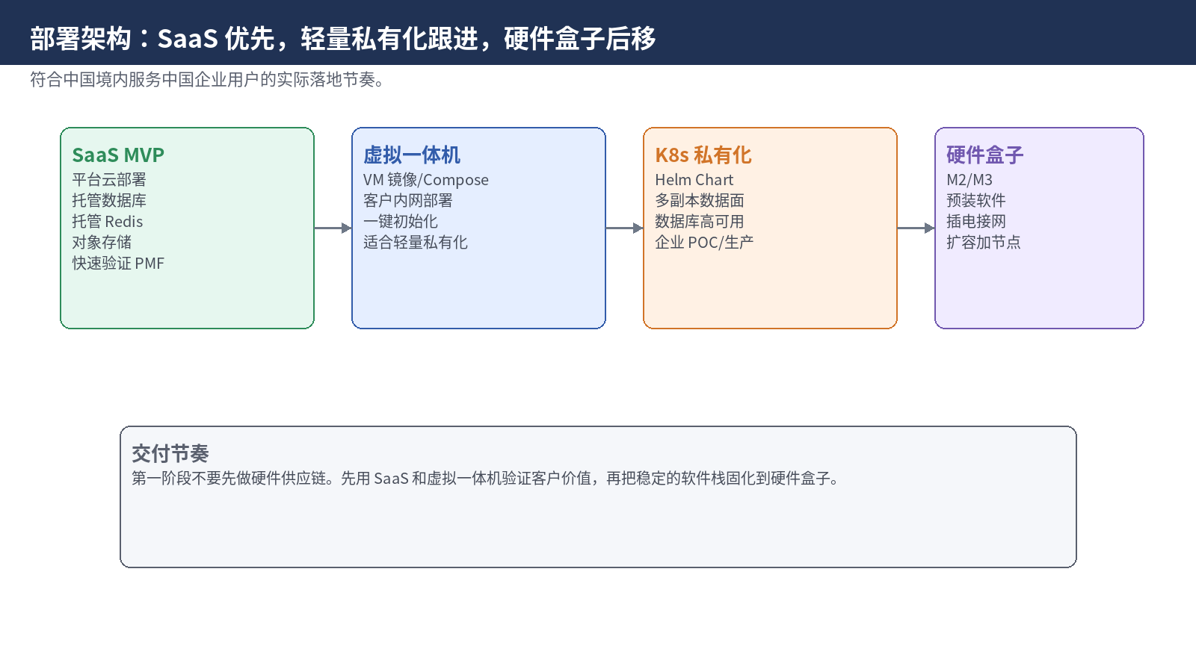
图13-1 SaaS 优先、私有化跟进、硬件盒子后移。

13.2 单机 MVP 部署
- 一个 API Gateway 服务进程。
- 一个 Control Console 服务。
- PostgreSQL 单实例。
- Redis 单实例。
- 本地磁盘或 MinIO 存储日志。
- 适合演示、内部测试、小团队试用。

13.3 小集群部署
- 数据面多副本，前面挂负载均衡。
- 控制面单副本或主备。
- PostgreSQL 主从或托管数据库。
- Redis Sentinel/托管 Redis。
- 对象存储独立部署。
- 适合中小企业生产和企业 POC。

13.4 企业私有化部署
- 通过 Docker Compose 或 Helm Chart 交付。
- 数据面、控制面、调度任务、对象存储、数据库拆分部署。
- 支持客户内网模型 Endpoint 和云上模型 Endpoint。
- 提供 Preflight 工具检查 DNS、TLS、Provider Endpoint、数据库、Redis、对象存储连通性。

13.5 扩展路径
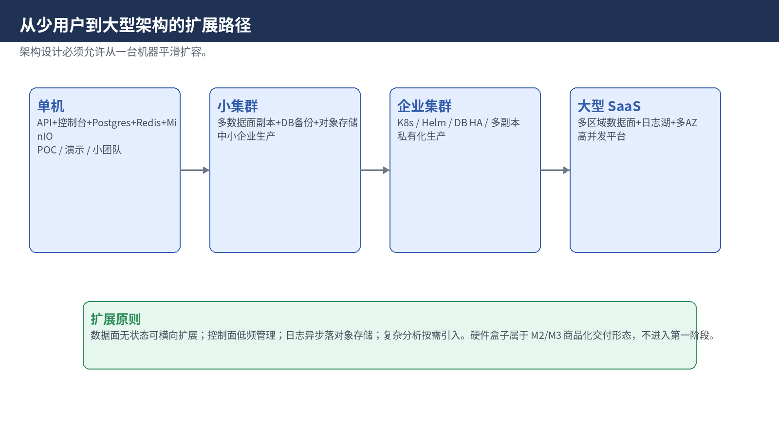
图13-2 从单机到大型架构的扩展路径。

13.6 硬件盒子位置
硬件盒子是 M2/M3 商品化交付形态，不进入 MVP。它适合政企、制造、能源等偏线下采购和内网部署客户。第一阶段应先用 SaaS 和虚拟一体机验证软件价值，再决定是否固化成硬件。

14. API、Webhook 与 SDK 设计

14.1 OpenAI-Compatible API
接口 | MVP 是否支持 | 说明
POST /v1/chat/completions | 是 | 核心接口，支持 stream=true。
GET /v1/models | 是 | 返回租户可见模型别名和能力。
POST /v1/embeddings | 可选 | 如早期客户需要再做。
POST /v1/responses | 后续 | 可在 M1/M2 兼容。
Batch API | 后续 | M2 批量任务。

14.2 管理 API
资源 | 典型接口 | 说明
Virtual Key | create/list/disable/rotate | 管理业务系统调用凭证。
Provider Account | create/list/test | 管理上游账号。
KeyPool | add/remove/health | 多个上游 Key 管理。
Model Endpoint | create/list/update | 模型端点目录。
Route Rule | create/dry-run/publish | 路由规则。
Budget | create/update/report | 预算与成本。
Trace | query/detail/export | 调试与审计。

14.3 Webhook 设计
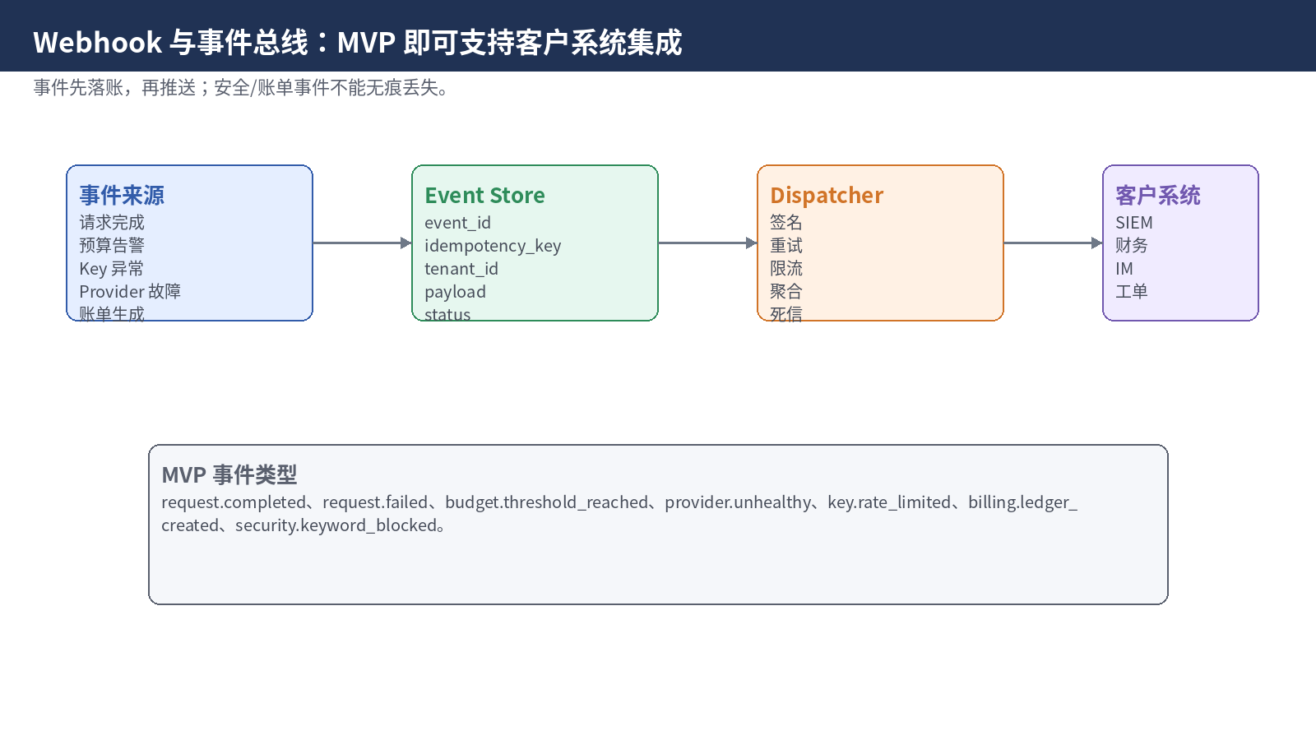
图14-1 Webhook 与事件流。
事件 | 触发条件 | MVP 用途
request.completed | 请求成功完成。 | 客户侧用量同步。
request.failed | 请求失败。 | 故障告警。
budget.threshold_reached | 预算达到阈值。 | 财务/管理员提醒。
provider.unhealthy | Provider 错误率或延迟异常。 | 运维告警。
key.rate_limited | 某上游 Key 被限流。 | KeyPool 管理。
billing.ledger_created | 账本记录生成。 | 财务系统集成。

14.4 SDK 设计
- Python、JavaScript/TypeScript 优先；Go、Java 后续。
- SDK 内置超时、重试、trace_id 透传、错误码解释。
- SDK 仍保持 OpenAI-Compatible 使用习惯，降低迁移成本。
- 每个 SDK 必须提供最小示例、流式示例、错误处理示例、预算/Trace 示例。

15. 核心数据模型与表设计

15.1 领域模型总览
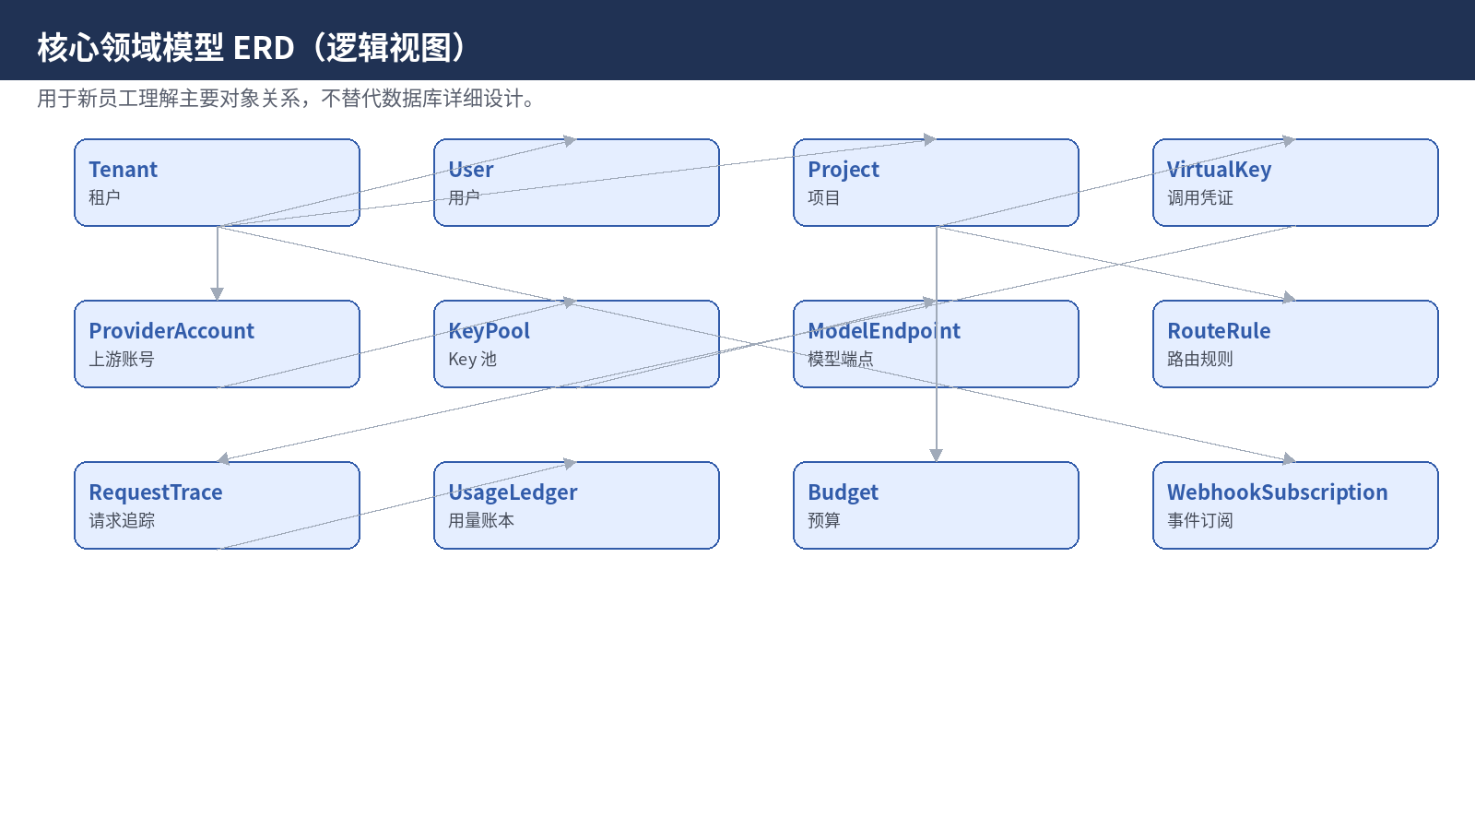
图15-1 核心领域模型 ERD。

15.2 核心表建议
表 | 关键字段 | 说明
tenant | tenant_id、name、service_mode、status | 租户。service_mode=internal_only/public_service。
user | user_id、tenant_id、email、role_status | 用户。
project | project_id、tenant_id、name、environment | 项目/环境。
virtual_key | key_id、tenant_id、project_id、key_hash、status、quota | 业务调用凭证。
provider_account | provider_account_id、tenant_id、provider_type、name | 上游账号。
provider_credential | credential_id、account_id、key_hash、status、weight | 上游 Key，不存明文。
keypool | keypool_id、account_id、selection_policy、status | Key 池。
model_endpoint | endpoint_id、provider_type、model_name、capability、status | 实际模型端点。
model_alias | alias_id、tenant_id、alias_name、default_route | 业务使用的模型别名。
route_rule | rule_id、tenant_id、alias_id、priority、condition、action | 路由规则。
request_trace | request_id、tenant_id、project_id、status、latency、route_reason | 请求追踪。
usage_ledger | ledger_id、request_id、cost_cny、usage_json、price_schema_version | 账本记录。
budget | budget_id、tenant_id、scope_type、amount、thresholds | 预算。
webhook_subscription | subscription_id、tenant_id、event_types、endpoint_url | 事件订阅。

15.3 tenant_id 强制约束
- 所有业务表必须包含 tenant_id 或可通过强外键追溯到 tenant_id。
- 所有管理 API 必须在后端进行租户鉴权，不能只依赖前端隐藏按钮。
- Trace、Usage、Budget、Webhook 等数据均按租户隔离查询。
- 后续 SaaS 多租户规模化时，可增加数据库行级安全策略或逻辑分库。

16. 测试、SRE、风险与 ADR

16.1 测试体系
测试类型 | 覆盖内容 | MVP 要求
单元测试 | 路由、计费归一、错误码映射、预算检查。 | 核心模块覆盖率优先。
契约测试 | Provider Adapter 请求/响应/错误/usage。 | 每个 Adapter 必须有。
集成测试 | API → Adapter → Usage → Trace 全链路。 | 每次发布必须通过。
压测 | QPS、流式连接数、Redis/DB压力。 | MVP 至少验证 1000 QPS 目标。
故障注入 | Provider 401/429/超时、Redis短暂不可用。 | 关键故障要有可解释错误。

16.2 SRE 监控指标
指标 | 目标/阈值 | 用途
API 成功率 | P95 稳定，错误率按客户阶段设定 | 判断数据面健康。
P95 总延迟 | MVP 先按接口类别设定 | 监控用户体验。
Provider 错误率 | 连续异常触发 unhealthy | 路由摘除。
KeyPool 可用 Key 数 | 低于阈值告警 | 防止 Key 耗尽。
预算耗尽数 | 按租户/项目统计 | 财务提醒。
Trace 写入延迟 | 95% < 1 min | 调试可用性。
Webhook 失败率 | 连续失败进入死信 | 客户集成可靠性。

16.3 主要架构风险
风险 | 影响 | 缓解措施
MVP 过重 | 开发延期、上线困难。 | 严格限制核心层，扩展层不进首版。
Provider 接口变化 | 客户请求突然失败。 | Adapter 契约测试、版本管理、健康探测。
账单口径不一致 | 客户对账争议。 | 保留 raw_usage + normalized_usage + price_schema_version。
数据面依赖控制面 | 控制面故障影响请求。 | 快照缓存，控制面宕机数据面继续运行。
开发者体验差 | 客户不愿迁移。 | 10分钟接入、调试台、SDK、智能错误归因。
多租户资源互相影响 | 吵闹邻居导致服务不稳定。 | 租户级限流、预算、连接配额，后续资源隔离。

16.4 ADR 初稿
ADR | 决策 | 原因 | Revisit 条件
ADR-001 | 控制面与数据面分离。 | 保证高频请求不依赖低频管理后台。 | 如果产品只做单机代理且 QPS 很低，可简化。
ADR-002 | MVP 使用 PostgreSQL + Redis + S3/MinIO。 | 降低早期运维成本。 | 日志写入 >10GB/天或需要实时检索 30 天以上时引入 ClickHouse/OpenSearch。
ADR-003 | OpenRouter/硅基流动作为竞品/兼容对象，不作为模型厂家。 | 避免架构层次混乱。 | 如未来客户明确要求桥接，可作为可选 Adapter。
ADR-004 | MVP 不做硬件盒子。 | 先验证软件价值和 PMF。 | 当私有化客户稳定增长且交付流程成熟后再做。
ADR-005 | 语义缓存不进 MVP。 | 避免缓存投毒、权限越权和复杂向量基础设施。 | 当客户长上下文成本压力明显且安全边界成熟后再引入。

17. 新员工学习路线与架构评审清单

17.1 新员工 7 天理解路线
天数 | 学习内容 | 产出
Day 1 | 阅读第0-3章，理解定位、边界、整体架构。 | 能画出三层分层：竞品平台、本产品、模型 Endpoint。
Day 2 | 阅读第4章，理解数据面热路径。 | 能说明一次请求从 API 到 Provider 的流程。
Day 3 | 阅读第5-7章，理解控制面、Adapter、KeyPool、路由。 | 能解释模型别名、Endpoint、KeyPool 的关系。
Day 4 | 阅读第8-9章，理解账单和调试。 | 能通过 request_id 找到失败原因。
Day 5 | 阅读第10-11章，理解 UCD 和安全基线。 | 能设计一个开发者首次接入页面。
Day 6 | 阅读第12-15章，理解存储、部署、API、数据模型。 | 能创建一份模块设计草案。
Day 7 | 阅读第16章，理解测试、SRE、风险。 | 能参与一次架构评审。

17.2 架构评审检查清单
- 是否把 OpenRouter/硅基流动误写成模型厂家？
- 新增模块是否进入数据面热路径？如果进入，是否真的必要？
- 是否保留 raw_usage 与 normalized_usage？
- 每个 Provider Adapter 是否有契约测试？
- 每次请求是否能通过 Debug Center 解释？
- 管理 API 是否做了后端租户鉴权？
- 是否能在控制面不可用时继续处理已有配置下的请求？
- 是否符合 M0/M1 不过度设计原则？
- 是否支持 10 分钟开发者首次调用？
- 是否为未来私有化和硬件盒子保留扩展点，但不拖慢 MVP？

17.3 结论
这份架构的核心不是把所有功能一次性做完，而是先做一个稳定、透明、开发者友好的中国境内企业 AI Gateway。它先解决统一入口、成本可见、日志可调试、基础治理四个问题；再根据客户验证逐步增加高级治理、私有化、硬件盒子、信创和更深的安全能力。

附录A. 详细时序与服务协作

A.1 非流式请求时序
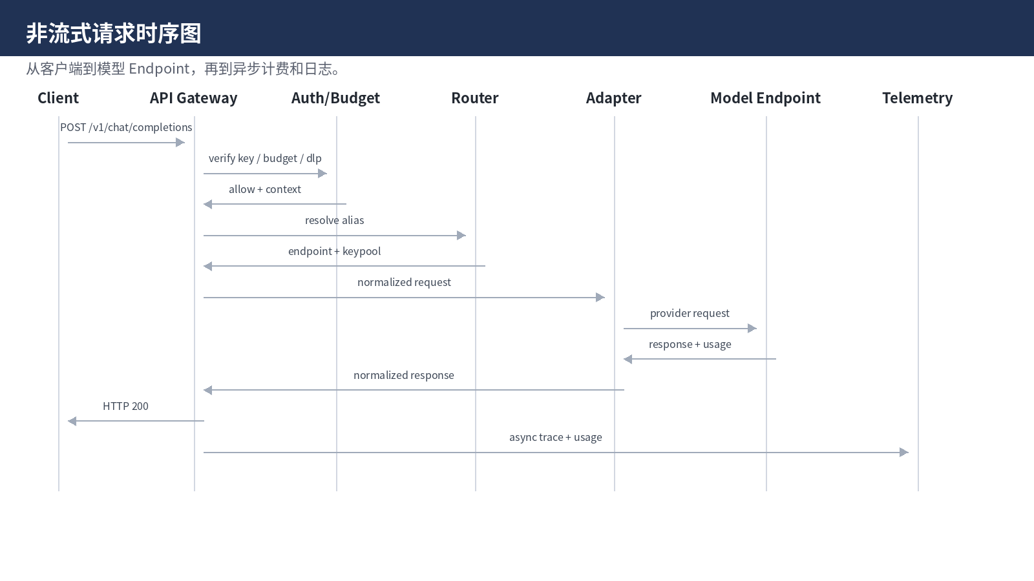
图A-1 非流式请求时序。
非流式请求在上游完整返回后再向客户端返回。它适合普通文本补全、结构化 JSON、短内容任务。计费记录应在响应返回后异步写入，但 request_id 必须在同步响应中返回，方便后续排查。

A.2 流式请求时序
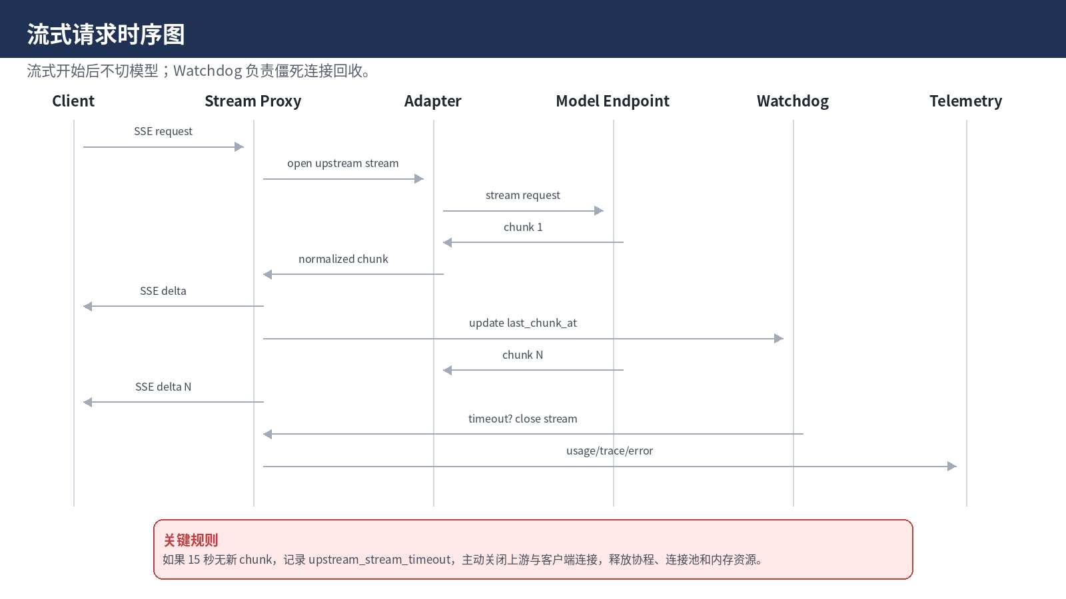
图A-2 流式请求时序。
流式请求的关键是资源回收。即使业务逻辑禁止中途 fallback，工程上也必须处理上游僵死连接、客户端断连、慢速消费者、网络抖动和队列积压。

A.3 控制面配置发布
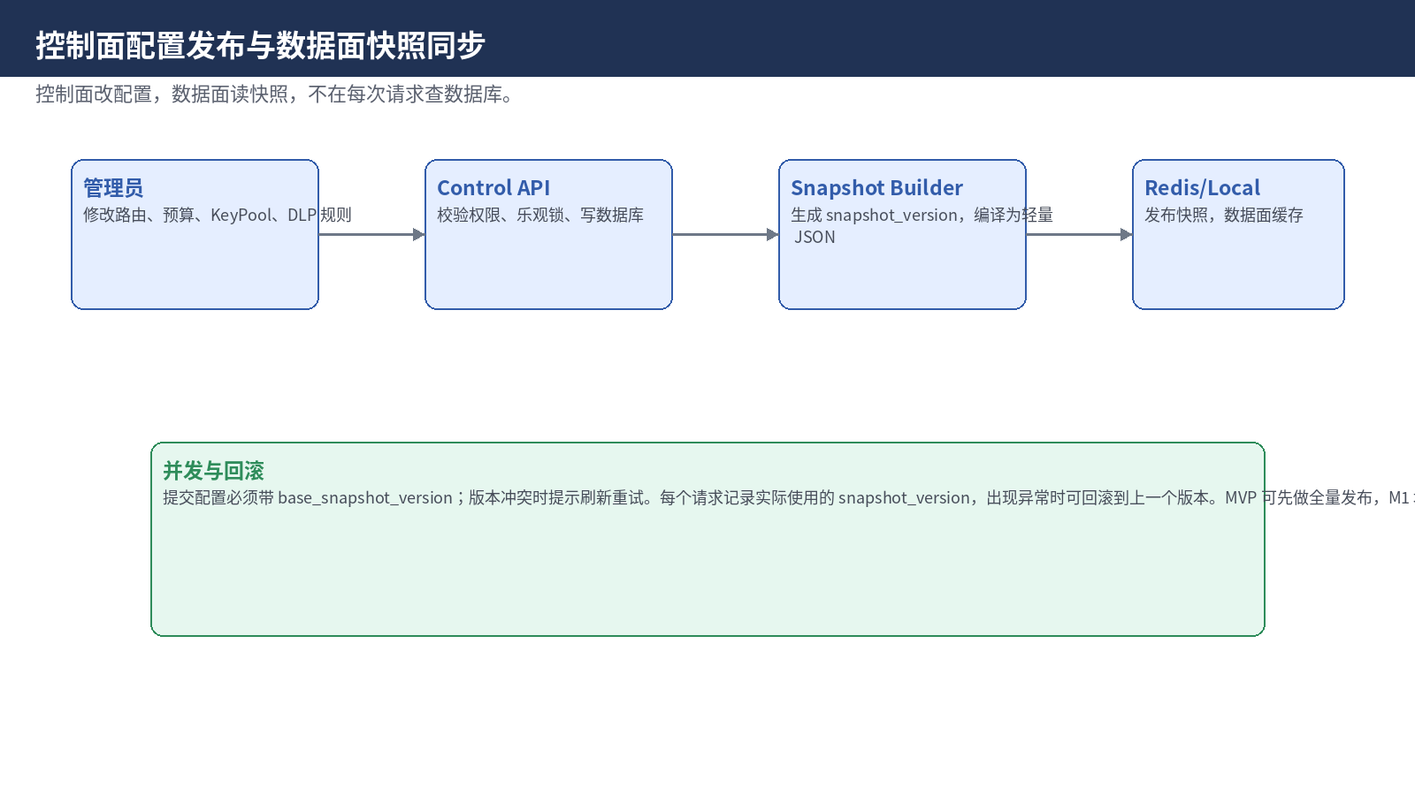
图A-3 配置发布与快照同步。
配置变更应先校验、后保存、再编译、最后下发。所有影响数据面的配置必须记录版本号、变更人、变更原因和审批状态。

附录B. 模块级接口与数据结构

B.1 RequestContext
字段 | 类型 | 说明
request_id | string | 系统生成，贯穿日志、账单、Trace。
trace_id | string | 可由客户端传入，也可系统生成。
tenant_id | string | 鉴权后解析。
project_id | string | Virtual Key 绑定项目。
environment | enum | dev/test/prod。
virtual_key_id_hash | string | 不记录明文 Key。
model_alias | string | 业务请求模型名。
model_endpoint_id | string | 路由后实际模型端点。
snapshot_version | string | 本次请求使用的配置快照。
route_reason | json | 路由解释。

B.2 RouteDecision
字段 | 说明
candidate_endpoints | 候选端点列表，含被过滤原因。
selected_endpoint_id | 最终端点。
selected_keypool_id | 最终 KeyPool。
price_anchor_status | 是否超过价格锚点。
health_status | Provider 健康状态。
fallback_chain | 非流式请求可用的备选链。
decision_reason | 给 Debug Center 展示的人类可读原因。

B.3 NormalizedError
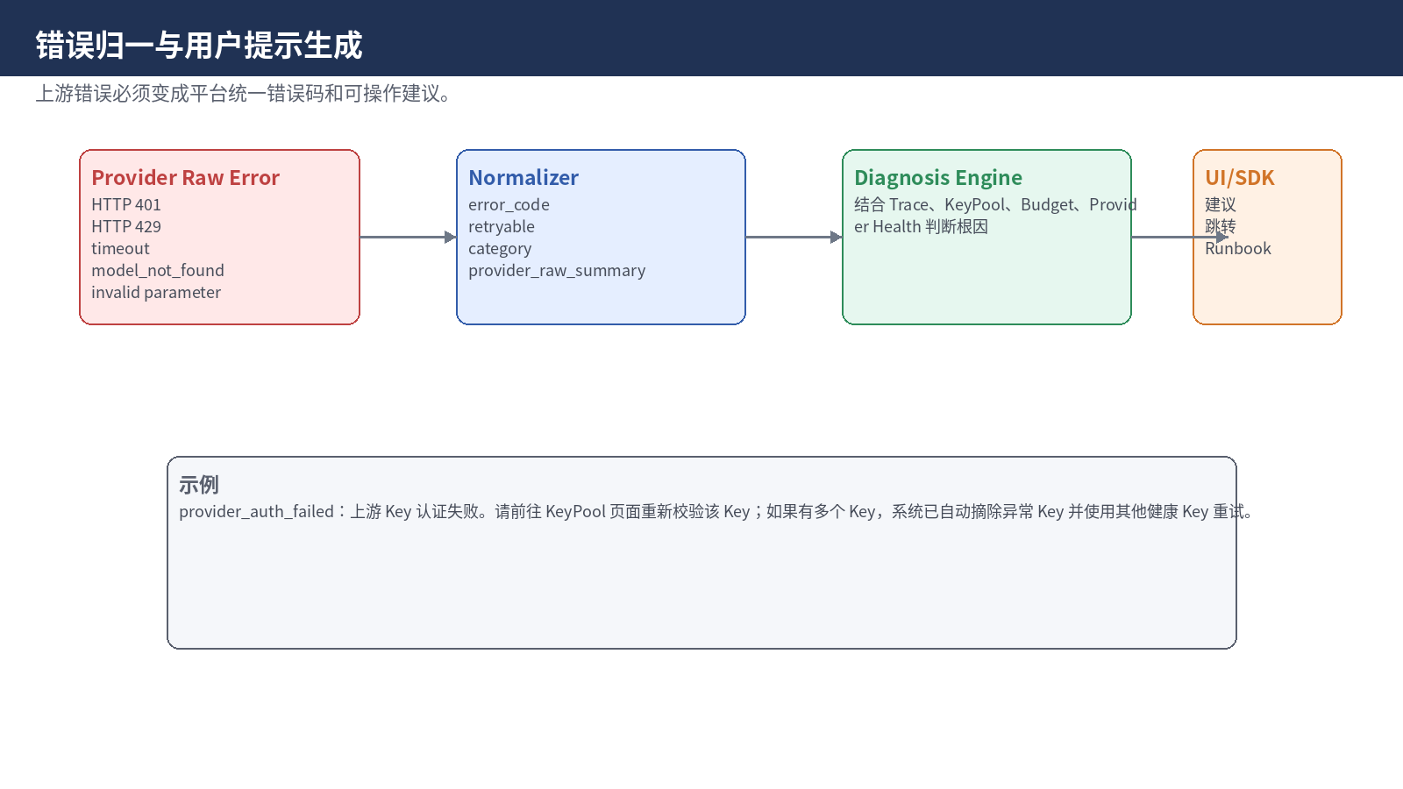
图B-1 错误归一与用户提示生成。
错误码 | HTTP | 是否可重试 | 用户建议
provider_auth_failed | 502 | 否 | 检查上游 Key 或 Provider Account。
provider_rate_limited | 429 | 是 | 切换 KeyPool、降低并发或增加 Key。
upstream_timeout | 504 | 是 | 检查 Provider SLA 或调整超时。
budget_exhausted | 402 | 否 | 提高预算或切换低成本模型。
policy_blocked | 403 | 否 | 查看命中的 DLP/关键词规则。
no_route_available | 424 | 否 | 检查模型别名和端点状态。

附录C. SDK、调试台与开发者体验细化

C.1 SDK 架构
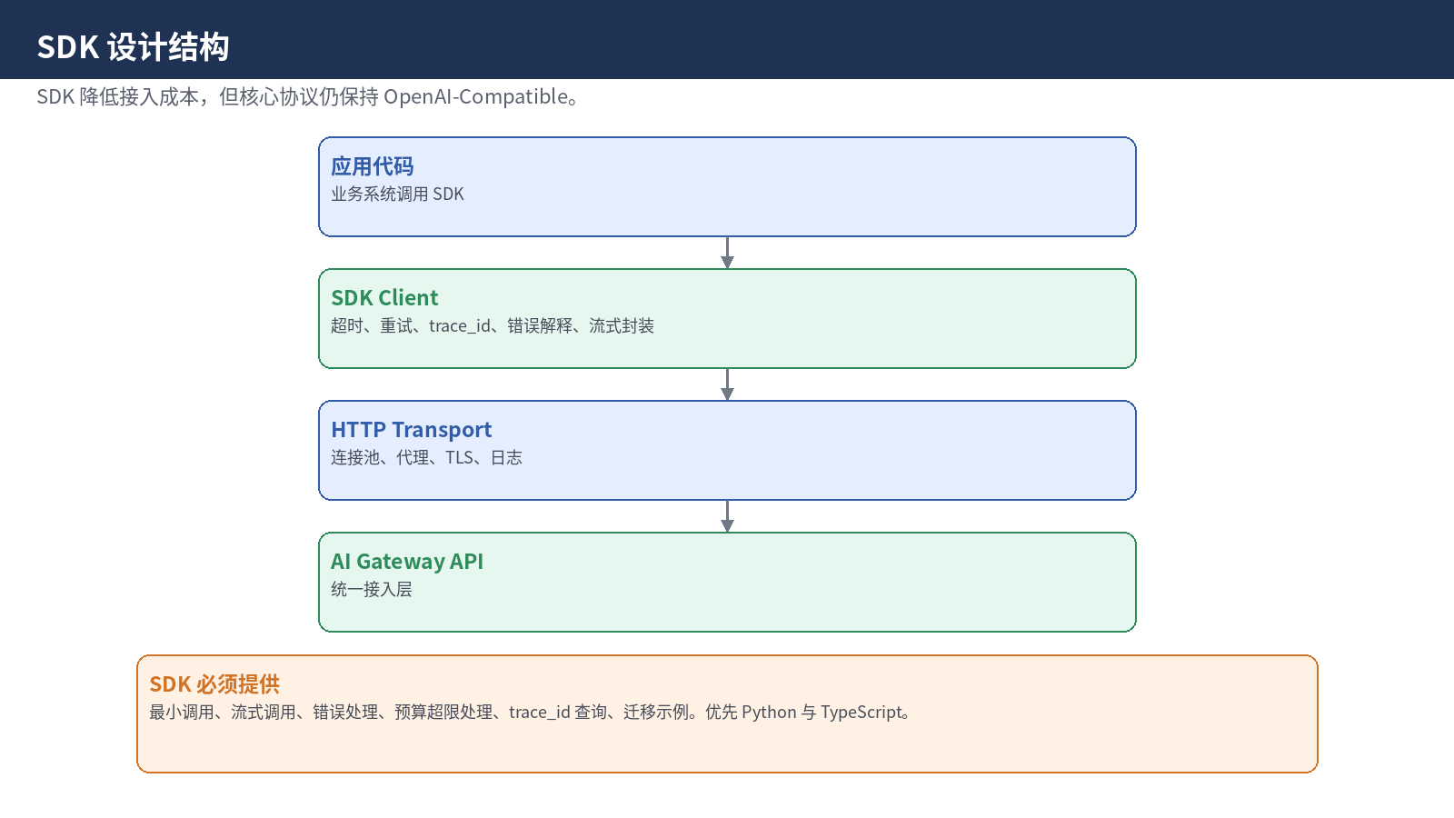
图C-1 SDK 架构。
SDK 的目标不是创造新的协议，而是在 OpenAI-Compatible 的基础上补充企业网关特性：trace_id、错误解释、预算告警、重试建议和 Debug Center 跳转。

C.2 调试台必须支持的功能
- 选择租户、项目、环境和模型别名。
- 自动生成 Authorization Header 和 curl/Python/JS 示例。
- 支持 stream=true 的实时输出。
- 请求完成后展示 Trace、路由解释、成本、Token、错误归因。
- 错误时显示“如何修复”，并能一键跳转到 KeyPool、预算、模型目录或日志页面。

C.3 开发者门户页面清单
页面 | 核心内容 | MVP优先级
快速开始 | 5分钟完成第一次调用。 | P0
API参考 | OpenAI-Compatible接口与差异说明。 | P0
SDK示例 | Python/TypeScript代码。 | P0
错误码中心 | 错误解释和修复建议。 | P0
模型目录 | 租户可用模型与能力。 | P1
迁移指南 | 从直连/自研代理/竞品风格迁移。 | P1

附录D. 数据库、容量与发布细化

D.1 表分组与租户隔离
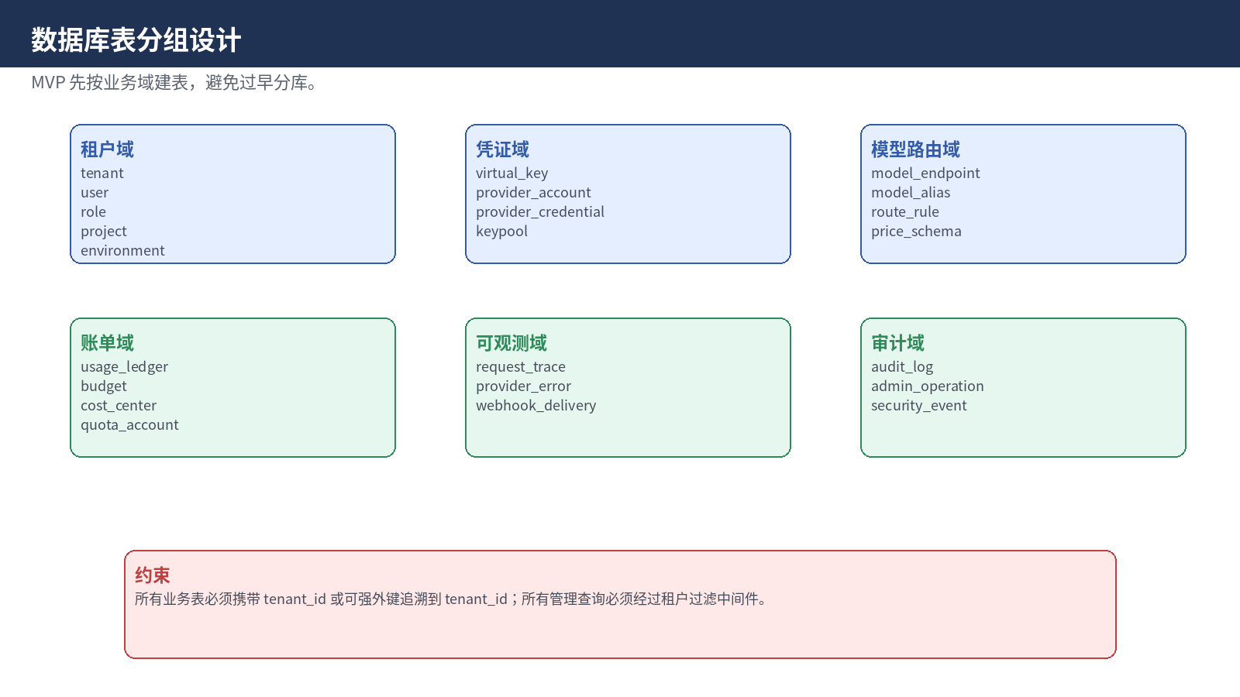
图D-1 数据库表分组设计。
所有业务域表必须遵守 tenant_id 强制规范。任何跨租户查询都需要超级管理员权限和审计记录。MVP 可先做逻辑租户隔离，M2 再支持数据库级隔离。

D.2 容量规划模型
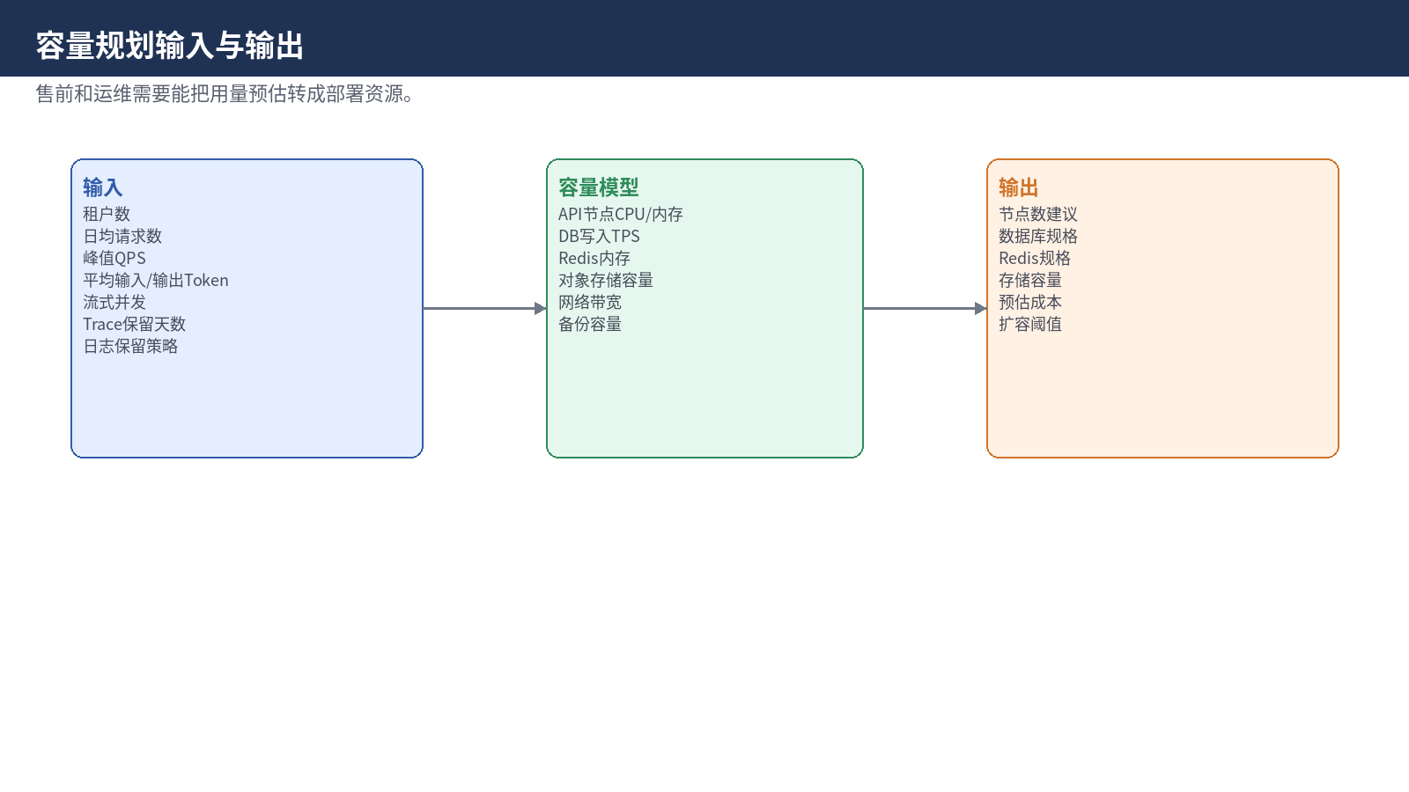
图D-2 容量规划输入与输出。
输入项 | 影响资源 | 说明
峰值 QPS | API 节点 CPU、网络、连接池 | 影响数据面节点数量。
流式并发 | 内存、连接池、超时策略 | 流式请求占用时间长。
日均 Token | 账单写入、成本报表 | 影响 Usage Ledger。
Trace 保留天数 | 数据库和对象存储 | 影响存储成本。
Provider 数量 | 健康探测和 Adapter 测试 | 影响运维复杂度。

D.3 发布流水线
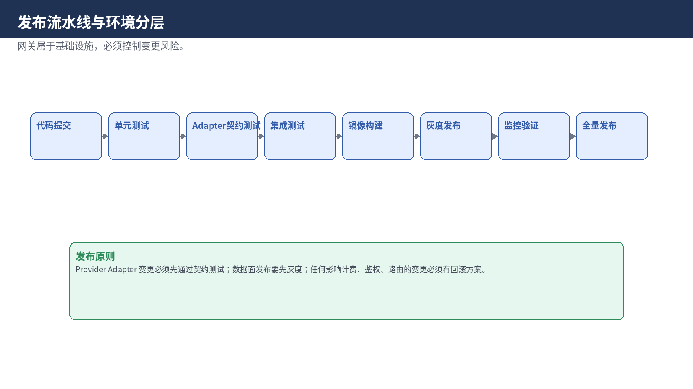
图D-3 发布流水线与环境分层。
每次发布必须能够回答：影响哪些模块、是否影响数据面热路径、是否影响计费口径、是否有回滚方案、是否需要通知客户。

附录E. 运维故障策略与Runbook

E.1 Fail-Open / Fail-Closed 统一规范
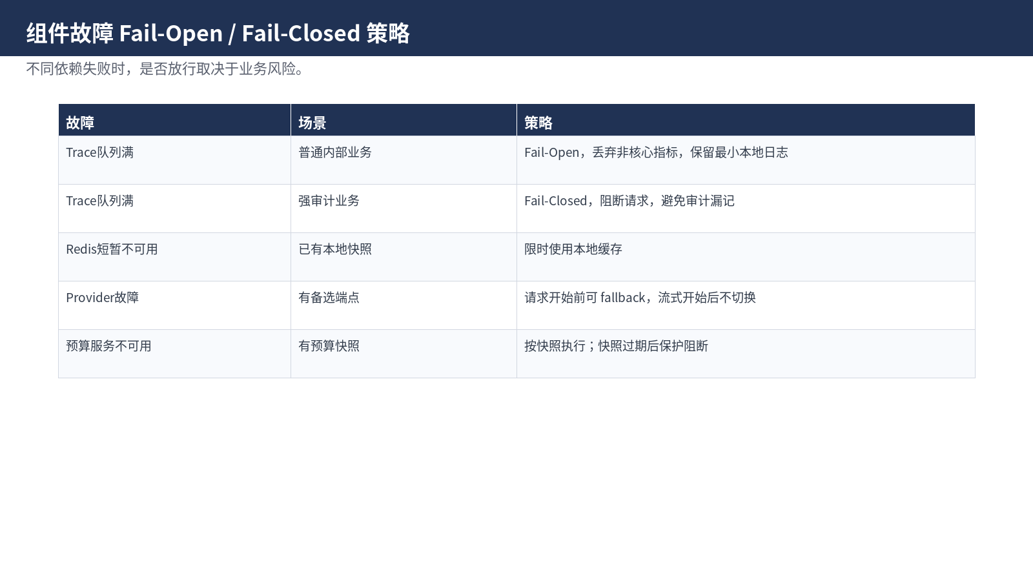
图E-1 组件故障 Fail-Open / Fail-Closed 策略。
普通内部业务以可用性优先，强审计/公众服务模式以合规留痕优先。这个原则必须落实到代码配置，而不是只写在文档里。

E.2 常见故障 Runbook
故障 | 判断方式 | 临时止血 | 长期修复
Provider 429 激增 | provider_rate_limited 错误升高。 | 摘除异常 Key，切换备用 Endpoint。 | 增加 KeyPool 容量，调整限流。
账单写入延迟 | ledger_created 延迟超过阈值。 | 降低报表查询频率，扩展 DB 写入能力。 | 优化批量写入和归档。
Redis 抖动 | 限流/快照读取失败。 | 使用本地缓存限时运行。 | 部署 Redis HA。
流式连接堆积 | stream_active_count 异常升高。 | 降低流式并发，启用更短 Watchdog。 | 排查上游慢连接和客户端断连处理。
Webhook 失败 | delivery_failed 连续出现。 | 进入死信，不阻塞请求。 | 通知客户修复 endpoint 或签名配置。

附录F. 产品化检查清单

F.1 MVP 发版前检查
- 开发者是否能在 10 分钟内完成第一次调用。
- 请求失败是否能在 Debug Center 中看到原因和修复建议。
- 每条 Usage Ledger 是否能回溯到 request_id 和 price_schema_version。
- 每个 Provider Adapter 是否有契约测试。
- 预算告警是否能通过 Webhook 发出。
- KeyPool 中单个 Key 故障是否不会影响整体可用性。
- 控制面短暂不可用时，数据面是否能使用快照继续处理请求。
- 文档是否明确 OpenRouter/硅基流动是对标平台，不是默认模型厂家。

F.2 后续版本判断标准
能力 | 进入开发的触发条件
企业 Chat | 有客户希望非开发人员直接体验模型治理效果。
MCP治理 | 有客户开始把 Agent 工具调用纳入企业生产流程。
硬件盒子 | 私有化客户稳定增长，且交付脚本足够成熟。
信创/等保 | 有明确政企项目付费需求。
ClickHouse/OpenSearch | 日志写入和检索压力超过轻量存储能力。
多AZ架构 | SaaS 客户数和 SLA 要求提升到企业级。

